**TRƯỜNG ĐẠI HỌC CÔNG NGHỆ THÔNG TIN**

**KHOA CÔNG NGHỆ PHẦN MỀM**



**ĐỒ ÁN NHẬP MÔN CÔNG NGHỆ PHẦN MỀM**

**Tên Đề tài:**

**QUẢN LÝ HỌC SINH**

Giáo viên hướng dẫn: Th.S Đỗ Thị Thanh Tuyền

Giáo viên thực hành : Th.S Nguyễn Thị Thanh Trúc

Sinh viên thực hiện: Phạm Hoàng Hải Sơn

Nguyễn Quang Bình

Trần Gia Sang

Trần Công Thức

**Lời Cảm Ơn**

Đầu tiên, nhóm chúng em xin gởi lời cảm ơn chân thành đến tập thể quý Thầy Cô Trường Đại học Công nghệ thông tin – Đại học Quốc gia TP.HCM và quý Thầy Cô khoa Công Nghệ Phần Mềm đã giúp cho nhóm chúng em có những kiến thức cơ bản làm nền tảng để thực hiện đề tài này.

Đặc biệt, nhóm chúng em xin gửi lời cảm ơn và lòng biết ơn sâu sắc nhất tới Cô Đỗ Thị Thanh Tuyền, cô Nguyễn Thị Thanh Trúc. Đã giúp nhóm chúng em hoàn thành tốt báo cáo môn học của mình.

Trong thời gian một học kỳ thực hiện đề tài, nhóm chúng em đã vận dụng những kiến thức nền tảng đã tích lũy đồng thời kết hợp với việc học hỏi và nghiên cứu những kiến thức mới. Từ đó, nhóm chúng em vận dụng tối đa những gì đã thu thập được để hoàn thành một báo cáo đồ án tốt nhất. Tuy nhiên, trong quá trình thực hiện, nhóm chúng em không tránh khỏi những thiếu sót. Chính vì vậy, nhóm chúng em rất mong nhận được những sự góp ý từ phía các Thầy Cô nhằm hoàn thiện những kiến thức mà nhóm chúng em đã học tập và là hành trang để nhóm chúng em thực hiện tiếp các đề tài khác trong tương lai.

Nhóm em xin chân thành cảm ơn quý Thầy Cô!

NHẬN XÉT CỦA GIẢNG VIÊN

………………………………………………………………………………………………....

…………………………………………………………………………………………………

…………………………………………………………………………………………………

…………………………………………………………………………………………………

…………………………………………………………………………………………………

…………………………………………………………………………………………………

…………………………………………………………………………………………………

…………………………………………………………………………………………………

…………………………………………………………………………………………………

…………………………………………………………………………………………………

…………………………………………………………………………………………………

…………………………………………………………………………………………………

…………………………………………………………………………………………………

…………………………………………………………………………………………………

…………………………………………………………………………………………………

…………………………………………………………………………………………………

…………………………………………………………………………………………………

…………………………………………………………………………………………………

…………………………………………………………………………………………………

…………………………………………………………………………………………………

…………………………………………………………………………………………………

…………………………………………………………………………………………………

…………………………………………………………………………………………………

…………………………………………………………………………………………………

…………………………………………………………………………………………………

…………………………………………………………………………………………………

…………………………………………………………………………………………………

………………………………………………………………………………………………….

Mục lục

Chương I : Giới Thiệu Bài Toán 1

1.1 Giới thiệu bài toán 1

1.2 Mô tả bài toán 2

1. Chức năng: 2

2. Người dùng: 2

3. Tiêu chuẩn đánh giá: 2

4. Quy định: 2

5. Nghiệp vụ: 3

6. Quản lý hệ thống: 3

Chương II : Xác Định Và Mô Hình Hóa Yêu Cầu 4

2.1 Xác định yêu cầu. 4

2.1.1 Các yêu cầu nghiệp vụ 4

2.1.2 Các yêu cầu về hệ thống 10

2.1.3 Các yêu cầu chất lượng 10

2.2 Mô hình hóa yêu cầu 11

2.2.1 Xét yêu cầu “Tiếp nhận học sinh” 11

2.2.2 Xét yêu cầu “Lập danh sách lớp” 13

2.2.3 Xét yêu cầu “Tra cứu học sinh” 14

2.2.4 Xét yêu cầu “Nhận bảng điểm môn học” 15

2.2.5 Xét yêu cầu “Lập báo cáo tổng kết” 16

2.2.6 Xét yêu cầu “Thay đổi quy định” 19

Chương III: Thiết Kế Hệ Thống 20

3.1 Mô hình kiến trúc hệ thống 20

3.1.1. Tổng quan 20

3.1.2 Lý do lựa chọn 20

3.1.3 Các Subsystem 20

3.1.4 High Level Design 21

3.2 Sơ đồ phân cấp chức năng 22

3.2.1 Mức 1 24

3.2.2 Mức 2 24

Chương IV: Thiết Kế Dữ Liệu 27

4.1 Lâp sơ đồ Logic 27

4.1.1 Xét yêu cầu “Tiếp nhận học sinh” 27

4.1.2 Xét yêu cầu “Lập danh sách lớp” 28

4.1.3 Xét yêu cầu “Tra cứu học sinh” 30

4.1.4 Xét yêu cầu “Nhận bảng điểm môn” 32

4.1.5 Xét yêu cầu “Lập báo cáo tổng kết” 35

4.2 Sơ đồ Logic hoàn chỉnh 44

4.3 Danh sách các bảng dữ liệu (table) có trong sơ đồ 44

4.4 Mô tả từng bảng dữ liệu 46

4.4.1 Bảng NAMHOC 46

4.4.2 Bảng HOCKY 46

4.4.3 Bảng KHOILOP 46

4.4.4 Bảng MONHOC 47

4.4.5 Bảng GIAOVIEN 47

4.4.6 Bảng LOP 47

4.4.7 Bảng HOCSINH 48

4.4.8 Bảng LOAIKIEMTRA 48

4.4.9 Bảng QUATRINHHOC 49

4.4.10 Bảng CHUONGTRINHHOC 49

4.4.11 Bảng BANGDIEM 49

4.4.12 Bảng CT_BANGDIEM 50

4.4.13 Bảng BAOCAOTONGKETMON 50

4.4.14 Bảng CT_ BAOCAOTONGKETMON 51

4.4.15 Bảng BAOCAOTONGKETHOCKY 51

4.4.16 Bảng LOAINGUOIDUNG 52

4.4.17 Bảng NGUOIDUNG 52

4.4.18 Bảng THAMSO 53

Chương V: Thiết Kế Giao Diện 54

5.1 Sơ đồ màn hình tổng quát 54

5.2 Danh sách các màn hình 55

5.3 Mô tả các màn hình 58

5.3.1 Menu chương trình 58

5.3.2 Màn hình đăng nhập 63

5.3.3 Màn hình “Đổi mật khẩu” 64

5.3.4 Màn hình “Quản lý năm học” 66

5.3.5 Màn hình “Quản lý học kỳ” 68

5.3.6 Màn hình “Quản lý lớp học” 70

5.3.7 Màn hình “Quản lý khối lớp” 74

5.3.8 Màn hình “Quản lý môn học” 76

5.3.9 Màn hình “Quản lý loại hình kiểm tra” 78

5.3.10 Màn hình “Quản lý chương trình học” 80

5.3.11 Màn hình “Cập nhật chương trình học” 83

5.3.12 Màn hình “Quản lý giáo viên” 86

5.3.13 Màn hình “Quản lý học sinh” 89

5.3.14 Màn hình “Quản lý người dùng” 92

5.3.15 Màn hình “Nhập điểm” 94

5.3.16 Màn hình “Cập nhật điểm” 97

5.3.17 Màn hình “Xem điểm” 100

5.3.18 Màn hình “Tra cứu học sinh” 102

5.3.19 Màn hình “Phân lớp” 104

5.3.20 Màn hình “Chuyển lớp” 108

5.3.21 Màn hình “Quy định trường học” 111

5.3.22 Màn hình “Báo cáo tổng kết môn” 115

5.3.23 Màn hình “Báo cáo tổng kết học kỳ” 117

5.3.24 Màn hình “Xuất danh sách học sinh” 118

5.3.25 Màn hình “Kết nối cơ sở dữ liệu” 120

Chương VI: Cài Đặt Và Thử Nghiệm 122

6.1 Cài đặt 122

6.2 Thử nghiệm 122

Chương VII: Nhận Xét Và Kết Luận 124

7.1 Nhận Xét 124

7.1.1 Kết quả thực hiện được 124

7.1.2 Hạn chế 125

7.2 Kết Luận 126

Chương VIII: Hướng Phát Triển 126

Tài Liệu Tham Khảo 126

Bảng Phân Công Công Việc 127

# Chương I : Giới Thiệu Bài Toán

## **1.1 Giới thiệu bài toán**

Hiện nay, công nghệ thông tin được xem là một ngành mũi nhọn của các quốc gia, đặc biệt là các quốc gia đang phát triển, tiến hành công nghiệp hóa và hiện đại hoá như nước ta. Sự bùng nổ thông tin và sự phát triển mạnh mẽ của công nghệ kỹ thuật số, yêu cầu muốn phát triển thì phải tin học hoá tất cả các ngành, các lĩnh vực.

Do vậy mà trong việc phát triển phần mềm, sự đòi hỏi không chỉ là sự chính xác, xử lý được nhiều nghiệp vụ thực tế mà còn phải đáp ứng các yêu cầu khác như về tốc độ, giao diện thân thiện, mô hình hoá được thực tế vào máy tính để người sử dụng tiện lợi, quen thuộc, tính tương thích cao, bảo mật cao (đối với các dữ liệu nhạy cảm),… Các phần mềm giúp tiết kiệm một lượng lớn thời gian, công sức của con người, và tăng độ chính xác và hiệu quả trong công việc (nhất là việc sửa lỗi và tự động đồng bộ hoá).

Ví dụ như việc quản lý học sinh trong trường trung học phổ thông. Nếu không có sự hỗ trợ của tin học, việc quản lý này phải cần khá nhiều người, chia thành nhiều khâu, mới có thể quản lý được toàn bộ hồ sơ học sinh (thông tin, điểm số, học bạ,…), lớp học (sỉ số, giáo viên chủ nhiệm,…), cũng như các nghiệp vụ tính điểm trung bình, xếp loại học lực cho học sinh toàn trường (số lượng học sinh có thể lên đến hàng ngàn). Các công việc này đòi hỏi nhiều thời gian và công sức, mà sự chính xác và hiệu quả không cao, vì đa số đều làm bằng thủ công rất ít tự động. Một số nghiệp vụ như tra cứu, thống kê, và hiệu chỉnh thông tin khá vất vả. Ngoài ra còn có một số khó khăn về vấn đề lưu trữ khá đồ sộ, dễ bị thất lạc, tốn kém,… Trong khi đó, các nghiệp vụ này hoàn toàn có thể tin học hoá một cách dễ dàng. Với sự giúp đỡ của tin học, việc quản lý học vụ sẽ trở nên đơn giản, thuận tiện, nhanh chóng và hiệu quả hơn rất nhiều.

## **1.2 Mô tả bài toán**

### **1. Chức năng:**

- Phần mềm sẽ giúp việc quản lý học sinh trung học phổ thông được dễ dàng và hiệu quả, nhất là ở các trường học lớn, số học sinh đông, từ việc tiếp nhận học sinh (quản lý hồ sơ học sinh), tra cứu học sinh, lập danh sách lớp, cho đến quản lý điểm, kết quả học tập, xuất báo cáo thống kê.

### **2. Người dùng:**

- Có 3 loại người dùng: ban giám hiệu, giáo vụ, giáo viên.

+ Ban giám hiệu đóng vai trò admin: Thay đổi quy định.

+ Giáo vụ đóng vai trò user: Tiếp nhận học sinh, lập danh sách lớp, nhập điểm, lập báo cáo tổng kết, tra cứu học sinh

+ Giáo viên đóng vài trò user: Lập báo cáo tổng kết, tra cứu học sinh

### **3. Tiêu chuẩn đánh giá:**

- Tiêu chuẩn đánh giá môn học:

+ Đạt : Điểm trung bình môn từ 5.0 trở lên.

+ Không đạt : Điểm trung bình môn nhỏ hơn 5.0.

- Tiêu chuẩn đánh giá học kỳ:

+ Đạt : Điểm trung bình học kỳ từ 5.0 trở lên.

+ Không đạt : Điểm trung bình học kỳ nhỏ hơn 5.0.

### **4. Quy định:**

- Tuổi học sinh phải từ 15 đến 20.

- Mỗi lớp không quá 40 học sinh.

- Điểm số được lấy theo thang điểm 10.

- Sĩ số tối đa là 40 học sinh.

### **5. Nghiệp vụ:**

- Tiếp nhận học sinh: Khi học sinh đến làm thủ tục nhập học, **giáo vụ** sẽ lưu thông tin học sinh, học sinh không thỏa mãn các **quy định của trường** sẽ không được tiếp nhận.

- Lập danh sách phân lớp: **Giáo vụ** phân bổ học sinh đến các lớp học. Sĩ số mỗi lớp không vượt quá quy định.

- Nhập bảng điểm môn: **Giáo viên** hoặc **giáo vụ** sẽ nhập điểm cho học sinh sau mỗi đợt kiểm tra. Thang điểm phải theo quy định.

- Tra cứu học sinh.

- Tra cứu giáo viên.

- Lập báo cáo tổng kết môn.

- Lập báo cáo tổng kết học kỳ.

- Thay đổi quy định: Ban giám hiệu - Thay đổi tên trường, sĩ số tối đa, độ tuổi tối thiểu, độ tuổi tối đa, điểm tối thiểu, điểm tối đa, …

### **6. Quản lý hệ thống:**

- Ban giám hiệu có quyền:

+ Phân quyền người dùng.

+ Sao lưu và phục hồi dữ liệu.

+ Thay đổi quy định

# Chương II : Xác Định Và Mô Hình Hóa Yêu Cầu

## **2.1 Xác định yêu cầu.**

### **2.1.1 Các yêu cầu nghiệp vụ**

#### **2.1.1.1 Danh sách các yêu cầu nghiệp vụ**

|  |  |  |  |  |
| --- | --- | --- | --- | --- |
| **STT** | **Yêu cầu** | **Biểu mẫu** | **Quy định** | **Ghi chú** |
| 1 | Tiếp nhận học sinh | BM1 | QĐ1 |  |
| 2 | Lập danh sách lớp | BM2 | QĐ2 |  |
| 3 | Tra cứu học sinh | BM3 |  |  |
| 4 | Nhận bảng điểm môn | BM4 | QĐ4 |  |
| 5 | Lập báo cáo tổng kết | BM5 | QĐ5 |  |
| 6 | Thay đổi quy định |  | QĐ6 |  |

#### **2.1.1.2 Danh sách các biểu mẫu**

**2.1.1.2.1 Biểu mẫu 1**

|  |  |  |
| --- | --- | --- |
| BM1: | Hồ Sơ Học Sinh | |
| Họ và tên: ……………………... | | Giới tính:………………………... |
| Ngày sinh:……………………... | | Địa chỉ:………………………….. |
| Email:………………………….. | |  |

**2.1.1.2.2 Biểu mẫu 2**

|  |  |  |  |  |  |
| --- | --- | --- | --- | --- | --- |
| BM2: | | Danh Sách Lớp | | | |
| Lớp: …………………………... | | | | Sĩ số:……………………………... | |
| STT | Họ tên | | Giới tính | Năm sinh | Địa chỉ |
| 1 |  | |  |  |  |
| 2 |  | |  |  |  |

**2.1.1.2.3 Biểu mẫu 3**

|  |  |  |  |  |  |
| --- | --- | --- | --- | --- | --- |
| BM3: | | Danh Sách Học Sinh | | | |
| STT | Họ tên | | Lớp | TB học kỳ 1 | TB học kỳ 2 |
| 1 |  | |  |  |  |
| 2 |  | |  |  |  |

**2.1.1.2.4 Biểu mẫu 4**

|  |  |  |  |  |  |  |
| --- | --- | --- | --- | --- | --- | --- |
| BM4: | | Bảng Điểm Môn Học | | | | |
| Lớp: …………………………… | | | | Sĩ số:…………………………… | | |
| Học kỳ:………………………… | | | |  | | |
| STT | Họ tên | | Điểm 15’ | | Điểm 1 tiết | Điểm cuối HK |
| 1 |  | |  | |  |  |
| 2 |  | |  | |  |  |

**2.1.1.2.5 Biểu mẫu 5.1**

|  |  |  |  |  |  |  |
| --- | --- | --- | --- | --- | --- | --- |
| BM5.1: | | Báo Cáo Tổng Kết Môn | | | | |
| Môn: …………………………... | | | | Học kỳ: ………………………... | | |
| STT | Lớp | | Sĩ số | | Số lượng đạt | Tỷ lệ |
| 1 |  | |  | |  |  |
| 2 |  | |  | |  |  |

**2.1.1.2.6 Biểu mẫu 5.2**

|  |  |  |  |  |  |
| --- | --- | --- | --- | --- | --- |
| BM5.2: | | Báo cáo Tổng Kết Học Kỳ | | | |
| Học kỳ:………………………... | | | | | |
| STT | Lớp | | Sĩ số | Số lượng đạt | Tỷ lệ |
| 1 |  | |  |  |  |
| 2 |  | |  |  |  |

#### **2.1.1.3 Danh sách các quy định**

|  |  |  |  |
| --- | --- | --- | --- |
| **Mã số** | **Tên quy định** | **Mô tả** | **Ghi chú** |
| QĐ1 | Quy định về nhập và sửa thông tin học sinh | Tuổi học sinh từ 15 đến 20 tuổi |  |
| QĐ2 | Quy định về sắp lớp cho học sinh | - Có 3 khối lớp : khối 10 có 4 lớp (10A1, 10A2, 10A3, 10A4) , khối 11 có 3 lớp (11A1, 11A2, 11A3) , khối 12 có 2 lớp (12A1, 12A2)  - Số học sinh trong một lớp không vượt quá 40 học sinh |  |
| QĐ4 | Quy định về việc nhập bảng điểm môn | - Có 2 học kỳ (1, 2)  - Có 9 môn học: Toán, Lý, Hóa, Sinh, Sử, Địa, Văn, Đạo đức, Thể dục |  |
| QĐ5 | Quy đinh về việc lập báo cáo tổng kết | - Báo cáo tổng kết môn: Học sinh đạt môn nếu có điểm trung bình môn >= 5  - Báo cáo tổng kết học kỳ : Học sinh đạt nếu có điểm trung bình học kỳ >= 5 |  |
| QĐ6 | Quy định về việc thay đổi các quy định | Người dùng có thể thay đổi các quy định sau:  - QĐ1: Thay đổi tuổi tối thiểu, tuổi tối đa.  - QĐ2: Thay đổi sĩ số tối đa của các lớp, thay đổi số lượng và tên các lớp trong trường.  - QĐ4: Thay đổi số lượng và tên các môn học  - QĐ5: Thay đổi điểm chuẩn đạt môn, điểm chuẩn đạt học kỳ |  |

#### **2.1.1.4 Bảng trách nhiệm cho các yêu cầu nghiệp vụ**

|  |  |  |  |  |
| --- | --- | --- | --- | --- |
| **STT** | **Nghiệp vụ** | **Người dùng** | **Phần mềm** | **Ghi chú** |
| 1 | Tiếp nhận học sinh | Cung cấp thông tin về hồ sơ học sinh | Kiểm tra quy định và ghi nhận | Cho phép thêm, cập nhật hồ sơ học sinh |
| 2 | Lập danh sách lớp | Cung cấp thông tin về lớp, danh sách học sinh | Kiểm tra quy định và ghi nhận | Cho phép thêm, xóa, cập nhật |
| 3 | Tra cứu học sinh | Cung cấp thông tin chi tiết về học sinh | Tìm, xuất thông tin liên quan |  |
| 4 | Nhận bảng điểm môn | Cung cấp danh sách điểm của từng học sinh theo mỗi môn học | Kiểm tra và ghi nhận | Cho phép cập nhật |
| 5 | Lập báo cáo tổng kết | Cung cấp thông tin cần báo cáo | Kiểm tra, tính toán, xuất thông tin |  |
| 6 | Thay đổi quy định |  |  | Cho phép thay đổi các quy định |

### **2.1.2 Các yêu cầu về hệ thống**

|  |  |  |  |  |
| --- | --- | --- | --- | --- |
| **STT** | **Nghiệp vụ** | **Ban giám hiệu** | **Giáo vụ** | **Giáo viên** |
| 1 | Phân quyền | X |  |  |
| 2 | Tiếp nhận học sinh | X | X |  |
| 3 | Lập danh sách lớp | X | X |  |
| 4 | Tra cứu học sinh | X | X | X |
| 5 | Nhận bảng điểm môn | X | X |  |
| 6 | Lập báo cáo tổng kết | X | X | X |
| 7 | Thay đổi quy định | X |  |  |
| 8 | Sao lưu và phục hồi dữ liệu | X |  |  |

### **2.1.3 Các yêu cầu chất lượng**

**2.1.3.1 Yêu cầu tiến hóa**

|  |  |  |  |
| --- | --- | --- | --- |
| **STT** | **Nghiệp vụ** | **Tham số cần thay đổi** | **Miền giá trị cần thay đổi** |
| 1 | Thay đổi quy định tiếp nhận hồ sơ học sinh | Độ tuổi học sinh | Học sinh |
| 2 | Thay đổi quy định xếp lớp | Số học sinh tối đa trong một lớp, số lớp học trong một khối |  |
| 3 | Thay đổi quy định về tính điểm | Điểm của học sinh, sai số khi tính toán | Điểm |

**2.1.3.2 Yêu cầu hiệu quả**

- Các thông tin dữ liệu phải đúng.

- Tra cứu học sinh trả ra kết quả ngay lập tức.

- Kết xuất thống kê ngay lập tức.

**2.1.3.3 Yêu cầu tiện dụng**

- Giao diện thân thiện.

- Hạn chế lỗi tối đa, cảnh báo khi gặp lỗi.

- Có thể dùng các phím tắt.

**2.1.3.4 Yêu cầu tương thích**

- Tương thích với hệ điều hành Windows.

## **2.2 Mô hình hóa yêu cầu**

### **2.2.1 Xét yêu cầu “Tiếp nhận học sinh”**

**\* Sơ đồ luồng dữ liệu cho công việc “Tiếp nhận học sinh”**

Bộ nhớ phụ

**D4**

**D3+**

**D2+**

Thiết bị nhập

Thiết bị xuất

Người dùng

**D1**

**D6**

**D5+**

D1: Thông tin về học sinh: Họ tên, địa chỉ, ngày sinh, giới tính, email.

D2: Không có

D3: Tuổi tối thiểu, tuổi tối đa. (15 đến 20 tuổi)

D4: D1

D5: D4

D6: Không có

* **Giải thuật xử lý**

Bước 1: Nhận D1 từ người dùng.

Bước 2: Kết nối cơ sở dữ liệu.

Bước 3: Đọc D3 từ bộ nhớ phụ.

Bước 4: Tính tuổi học sinh.

Bước 5: Kiểm tra qui định tuổi tối thiểu, tuổi tối đa.

Bước 6: Nếu không thỏa tất cả các quy định trên thì tới Bước 9.

Bước 7: Lưu D4 xuống bộ nhớ phụ.

Bước 8: Xuất D5 ra máy in (nếu có yêu cầu).

Bước 9: Đóng kết nối cơ sở dữ liệu.

Bước 10: Kết thúc.

### **2.2.2 Xét yêu cầu “Lập danh sách lớp”**

**\* Sơ đồ luồng dữ liệu cho công việc “Tiếp nhận học sinh”**

Bộ nhớ phụ

**D4**

**D3+**

**D2+**

Thiết bị nhập

Thiết bị xuất

Người dùng

**D1**

**D6**

**D5 +**

D1: Thông tin về lớp: Tên khối, tên lớp, họ tên, địa chỉ, ngày sinh, giới tính.

D2: Không có

D3: Khối lớp (10, 11, 12), sĩ số lớp .

D4: D1 + sĩ số học sinh các lớp ở các khối.

D5: D4

D6: Không có

* **Giải thuật xử lý**

Bước 1: Nhận D1 từ người dùng.

Bước 2: Kết nối cơ sở dữ liệu.

Bước 3: Đọc D3 từ bộ nhớ phụ.

Bước 4: Tính sĩ số học sinh ở mỗi lớp.

Bước 5: Kiểm tra quy định sĩ số tối đa.

Bước 6: Nếu không thỏa tất cả các quy định có thể mở thêm lớp (nếu có nhu cầu).

Bước 7: Nếu không thỏa tất cả các quy định trên thì tới Bước 11.

Bước 8: Lưu D4 xuống bộ nhớ phụ.

Bước 9: Xuất D5 ra máy in (nếu có yêu cầu).

Bước 10: Trả kết quả D6 cho người dùng.

Bước 11: Đóng kết nối cơ sở dữ liệu.

Bước 12: Kết thúc.

### **2.2.3 Xét yêu cầu “Tra cứu học sinh”**

**\* Sơ đồ luồng dữ liệu cho công việc “Tra cứu học sinh”**

Bộ nhớ phụ

**D4**

**D3+**

**D2+**

Thiết bị nhập

Thiết bị xuất

Người dùng

**D1**

**D6**

**D5+**

D1: Thông tin tìm kiếm: Họ Tên, Lớp.

D2: Không có

D3: Thông tin liên quan của học sinh thỏa mãn các tiêu chuẩn tìm kiếm: Họ tên, lớp.

D4: Không có

D5: D3

D6: D5

* **Giải thuật xử lý**

Bước 1: Nhận D1 từ người dùng.

Bước 2: Kết nối cơ sở dữ liệu.

Bước 3: Đọc D3 từ bộ nhớ phụ thỏa mãn các yêu cầu tìm kiếm.

Bước 4: Xuất D5 ra thiết bị.

Bước 5: Trả D5 cho người dùng.

Bước 6: Đóng kết nối cơ sở dữ liệu.

Bước 7: Kết thúc.

### **2.2.4 Xét yêu cầu “Nhận bảng điểm môn học”**

**\* Sơ đồ luồng dữ liệu cho công việc “Nhận bảng điểm môn học”**

Bộ nhớ phụ

**D4**

**D3+**

**D2+**

Thiết bị nhập

Thiết bị xuất

Người dùng

**D1**

**D6**

**D5+**

D1: Thông tin về: Họ tên, tên lớp, học kỳ, tên môn học, điểm miệng, điểm 15 phút, điểm 1 tiết, điểm thi.

D2: Không có

D3: Điểm tối thiểu, điểm tối đa.

D4: D1

D5: D4

D6: Không có

* **Giải thuật xử lý**

Bước 1: Nhận D1 từ người dùng.

Bước 2: Kết nối cơ sở dữ liệu.

Bước 3: Đọc D3 từ bộ nhớ phụ.

Bước 4: Kiểm tra quy định nhập điểm.

Bước 5: Nếu không thỏa tất cả các qui định trên thì tới Bước 8.

Bước 6: Lưu D4 xuống bộ nhớ phụ.

Bước 7: Xuất D5 ra máy in.

Bước 8: Đóng kết nối cơ sở dữ liệu.

Bước 9: Kết thúc.

### **2.2.5 Xét yêu cầu “Lập báo cáo tổng kết”**

#### **2.2.5.1 Xét yêu cầu “Lập báo cáo tổng kết môn”**

**\* Sơ đồ luồng dữ liệu cho công việc “Lập báo cáo tổng kết môn”**

Bộ nhớ phụ

**D4**

**D3+**

**D2+**

Thiết bị nhập

Thiết bị xuất

Người dùng

**D1**

**D6**

**D5+**

D1: Học kỳ, năm học, môn.

D2: Không có

D3: Danh sách các bảng điểm môn (D1), điểm đạt môn (5)

D4: Danh sách các lớp học môn (D1) (Lớp, sĩ số, số lượng đạt, tỉ lệ)

D5: D4

D6: D5

* **Giải thuật xử lý**

Bước 1: Nhận D1 từ người dùng.

Bước 2: Kết nối cơ sở dữ liệu.

Bước 3: Đọc D3 từ bộ nhớ phụ.

Bước 4: Tính sĩ số của các lớp có học môn (D1) trong học kỳ và năm học D1

Bước 5: Tính số lượng đạt dựa vào điểm đạt môn

Bước 6: Tính tỉ lệ đạt = Số lượng đạt / Sĩ số

Bước 7: Lưu D4 xuống bộ nhớ phụ.

Bước 8: Xuất D5 ra màn hình.

Bước 9: Trả kết quả D6 cho người dùng.

Bước 10: Đóng kết nối cơ sở dữ liệu.

Bước 11: Kết thúc

#### **2.2.5.2 Xét yêu cầu “Lập báo cáo tổng kết học kỳ”**

**\* Sơ đồ luồng dữ liệu cho công việc “Lập báo cáo tổng kết học kỳ”**

Bộ nhớ phụ

**D4**

**D3+**

**D2+**

Thiết bị nhập

Thiết bị xuất

Người dùng

**D1**

**D6**

**D5+**

D1: Học kỳ, năm học

D2: Không có

D3: Điểm đạt (5)

D4: Danh sách các lớp (D1) (Lớp, sĩ số, số lượng đạt, tỉ lệ)

D5: D4

D6: D5

* **Giải thuật xử lý**

Bước 1: Nhận D1 từ người dùng.

Bước 2: Kết nối cơ sở dữ liệu.

Bước 3: Đọc D3 từ bộ nhớ phụ.

Bước 4: Tính sĩ số của các lớp (D1) trong học kỳ và năm học (D1)

Bước 5: Tính số lượng đạt dựa vào điểm đạt

Bước 6: Tính tỉ lệ đạt = Số lượng đạt / Sĩ số

Bước 7: Lưu D4 xuống bộ nhớ phụ.

Bước 8: Xuất D5 ra màn hình.

Bước 9: Trả kết quả D6 cho người dùng.

Bước 10: Đóng kết nối cơ sở dữ liệu.

Bước 11: Kết thúc

### **2.2.6 Xét yêu cầu “Thay đổi quy định”**

**\* Sơ đồ luồng dữ liệu cho công việc “Thay đổi quy định”**

Bộ nhớ phụ

**D4**

**D3+**

**D2+**

Thiết bị nhập

Thiết bị xuất

Người dùng

**D1**

**D6**

**D5+**

D1: Truy cập và thay đổi các qui định.

D2: Không có

D3: Truy xuất các qui định.

D4: Cập nhật lại các qui định nếu có thay đổi

D5: D6

D6: D5

* **Giải thuật xử lý**

Bước 1: Nhận truy cập các qui định từ người dùng (D1).

Bước 2: Kết nối cơ sở dữ liệu.

Bước 3: Đọc D3 từ bộ nhớ phụ.

Bước 4: Tìm các qui định.

Bước 5: Trả các qui định hiện hành ra cho người dùng biết.

Bước 6: Người dùng có thể thay đổi các qui định (nếu có yêu cầu).

Bước 7: Nếu không thay đổi thì tới bước 10.

Bước 8: Cập nhật lại các qui định D4(nếu người dùng có thay đổi).

Bước 9: Trả kết quả D6 cho người dùng.

Bước 10: Xuất D5 ra màn hình.

Bước 11: Đóng kết nối cơ sở dữ liệu.

Bước 12: Kết thúc.

# Chương III: Thiết Kế Hệ Thống

## **3.1 Mô hình kiến trúc hệ thống**

### **3.1.1. Tổng quan**

Ứng dụng được xây dựng theo mô hình Fat – Client. SQL server chỉ đóng vai trò lưu trữ dữ liệu là chủ yếu, hầu hết các thao tác xử lý sẽ được thực hiện ở phía client. Tức là sử dụng mô hình 2 tầng – 3 lớp

### **3.1.2 Lý do lựa chọn**

Mô hình Fat – Client được chọn để thuận tiện cho các thao tác xử lý ràng buộc hoặc cập nhật CSDL mà các lệnh SQL khá phức tạp nhưng khi thực hiện kiểm bằng C# hoặc ngôn ngữ lập trình khác lại đơn giản hơn nhiều.

### **3.1.3 Các Subsystem**

- Giao diện người dùng

- Hệ thống xử lý

**-** Database server

### C:\Users\Win 8.1 Version 2\Desktop\vvv.PNG**3.1.4 High Level Design**

Hình 3.1.4: Mô tả kiến trúc hệ thống mô hình Fat – Client

## C:\Users\Win 8.1 Version 2\Desktop\cxvxvxc.PNG**3.2 Sơ đồ phân cấp chức năng**

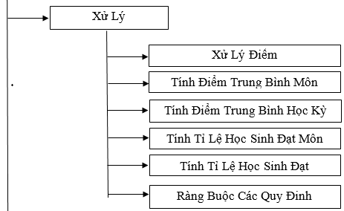 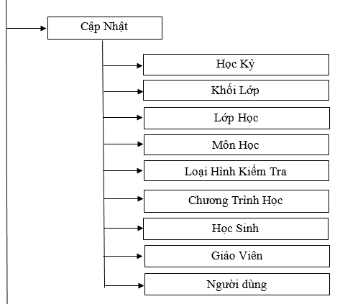

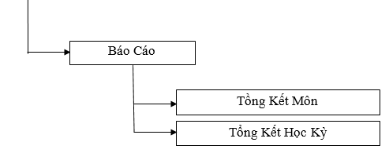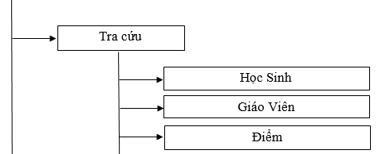

### **3.2.1 Mức 1**

- Nút gốc là chức năng chính của hệ thống: Quản Lý Học Sinh

### **3.2.2 Mức 2**

- Phân rã thành các chức năng chính:

#### **a. Cập nhật**

+ Cập nhật thông tin học kỳ: Tên học kỳ, tên năm học của học kỳ.

+ Cập nhật thông tin khối lớp: Tên khối lớp, số lớp, ký hiệu, tên năm học.

+ Cập nhật thông tin lớp: Tên lớp, tên giáo viên chủ nhiệm, sĩ số, tên khối lớp

+ Cập nhật thông tin môn học: Tên môn học

+ Cập nhật thông tin loại kiểm tra: Tên loại kiểm tra

+ Cập nhật chương trình học: Tên môn học, hệ số, số tiết của 1 lớp

+ Cập nhật điểm: chỉnh sửa lại điểm của học sinh

+ Cập nhật thông tin học sinh: Họ tên học sinh, ngày sinh, email, địa chỉ, giới tính

+ Cập nhật thông tin giáo viên: Họ tên giáo viên, chuyên môn.

+ Cập nhật quy định: Tuổi tối thiểu, tuổi tối đa, sĩ số tối đa, điểm tối thiểu, điểm tối đa, điểm đạt, điểm đạt môn

#### **b. Thêm**

+ Thêm năm học: Mã năm học, Tên năm học

+ Thêm học kỳ: Mã học kỳ, tên học kỳ

+ Thêm khối lớp: Tên khối lớp, số lớp, ký hiệu

+ Thêm lớp học: Mã lớp, tên lớp, tên giáo viên chủ nhiệm, sĩ số

+ Thêm môn học: Mã môn học, tên môn học

+ Thêm chương trình học: Thêm các môn học vào các lớp chưa học môn đó

+ Thêm học sinh: Mã học sinh, họ tên học sinh, ngày sinh, email, địa chỉ, giới tính

+ Thêm giáo viên: Mã giáo viên, họ tên giáo viên, chuyên môn.

+ Thêm người dùng: Mã người dùng, tên người dùng, loại người dùng, mật khẩu.

#### **c. Xử lý**

- Sau khi điểm của 1 học sinh đã được nhập đầy đủ, hệ thống sẽ thực hiện việc tính điểm trung bình môn, trung bình học kỳ cho học sinh đó.

- Sau khi đã có điểm trung bình môn, trung bình học kỳ của từng học sinh trong một lớp, hệ thống sẽ xử lý và tính tỉ lệ học sinh đạt môn và đạt.

#### **d. Tra cứu**

- Tra cứu học sinh theo tiêu chuẩn tìm kiếm: Tên học sinh hoặc theo thông tin của lớp học mà học sinh đó đang học

- Tra cứu giáo viên theo tiêu chuẩn tìm kiếm: Mã giáo viên hoặc họ tên giáo viên

- Tra cứu điểm theo tiêu chuẩn tìm kiếm: Thông tin về lớp học.

#### **e. Báo cáo**

- Thống kê số liệu, báo cáo tỉ lệ học sinh đạt môn của 1 môn trong 1 lớp và trong 1 học kỳ, tỉ lệ học sinh đạt trong 1 lớp của 1 học kỳ

- Cho phép in ra danh sách học sinh đang học tại 1 lớp

# Chương IV: Thiết Kế Dữ Liệu

## **4.1 Lâp sơ đồ Logic**

### **4.1.1 Xét yêu cầu “Tiếp nhận học sinh”**

#### **a. Thiết kế dữ liệu với tính đúng đắn**

**-** Biểu mẫu liên quan: BM1

- Các thuộc tính mới : HoTen, NgaySinh, GioiTinh, DiaChi, Email

- Thiết kế dữ liệu: table HOCSINH

- Các thuộc tính trừu tượng : MaHocSinh

- Sơ đồ Logic:

**HOCSINH**

MaHocSinh

HoTen

GioiTinh

NgaySinh

DiaChi

Email

**HOCSINH**

#### **b. Thiết kế dữ liệu với tính tiến hóa**

- Quy định liên quan: QĐ1

- Các tham số mới: TuoiToiThieu, TuoiToiDa

- Thiết kế dữ liệu: table HOCSINH, table THAMSO

- Sơ đồ Logic:

**HOCSINH**

**THAMSO**

**HOCSINH**

MaHocSinh

HoTen

GioiTinh

NgaySinh

DiaChi

Email

**THAMSO**

TuoiToiThieu

TuoiToiDa

### **4.1.2 Xét yêu cầu “Lập danh sách lớp”**

#### **a. Thiết kế dữ liệu với tính đúng đắn**

**-** Biểu mẫu liên quan: BM2

- Các thuộc tính mới : TenLop, SiSo, TenNamHoc, TenMonHoc, TenGiaoVien, TenKhoiLop, KyHieu, SoLop

- Thiết kế dữ liệu: table LOP, table KHOILOP, table GIAOVIEN, table NAMHOC, table MONHOC

- Các thuộc tính trừu tượng : MaLop, MaKhoiLop, MaNamHoc, MaGiaoVien, MaMonHoc

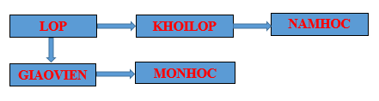- Sơ đồ logic:

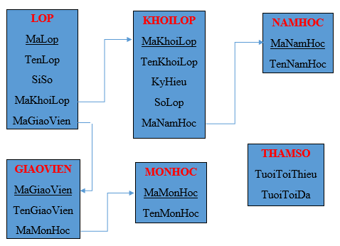

#### **b. Thiết kế dữ liệu với tính tiến hóa**

- Quy định liên quan: QĐ2

- Các thuộc tính mới : HeSo, SoTiet, TenHocKy

- Các tham số mới: SiSoToiDa

- Thiết kế dữ liệu: table HOCSINH, table THAMSO, table CHUONGTRINHHOC, table QUATRINHHOC, table LOP, table KHOILOP, table NAMHOC, table HOCKY, table GIAOVIEN, table MONHOC

- Các thuộc tính trừu tượng : MaHocKy, MaQuaTrinhHoc

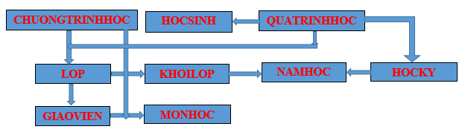- Sơ đồ Logic:

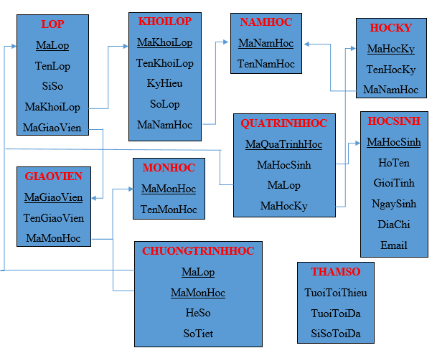

### **4.1.3 Xét yêu cầu “Tra cứu học sinh”**

#### **Thiết kế dữ liệu với tính đúng đắn**

**-** Biểu mẫu liên quan: BM3

- Thiết kế dữ liệu: table HOCSINH, table THAMSO, table CHUONGTRINHHOC, table QUATRINHHOC, table LOP, table KHOILOP, table NAMHOC, table HOCKY, table GIAOVIEN, table MONHOC

- Sơ đồ Logic:

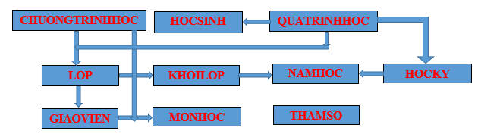



### **4.1.4 Xét yêu cầu “Nhận bảng điểm môn”**

#### **a. Thiết kế dữ liệu với tính đúng đắn**

**-** Biểu mẫu liên quan: BM4

- Các thuộc tính mới : Diem, TenLoaiKiemTra

- Thiết kế dữ liệu: table BANGDIEM, table CT_BANGDIEM, table LOAIHINHKIEMTRA, table HOCSINH, table THAMSO, table CHUONGTRINHHOC, table QUATRINHHOC, table LOP, table KHOILOP, table NAMHOC, table HOCKY, table GIAOVIEN, table MONHOC

- Các thuộc tính trừu tượng : MaLoaiKiemTra

- Sơ đồ logic:

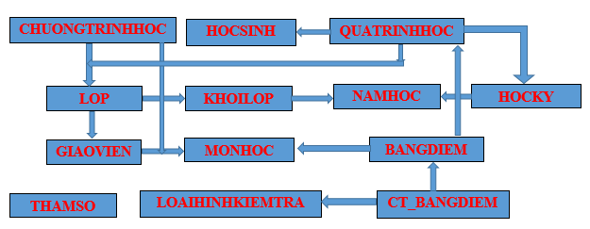

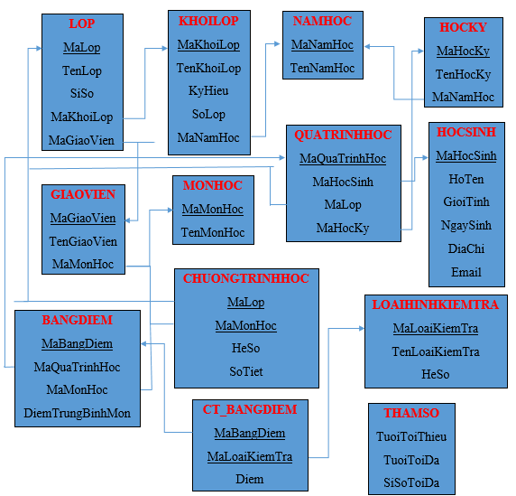

#### **b. Thiết kế dữ liệu với tính tiến hóa**

**-** Biểu mẫu liên quan: QĐ4

- Các tham số mới: DiemToiThieu, DiemToiDa

- Thiết kế dữ liệu: table BANGDIEM, table CT_BANGDIEM, table LOAIHINHKIEMTRA, table HOCSINH, table THAMSO, table CHUONGTRINHHOC, table QUATRINHHOC, table LOP, table KHOILOP, table NAMHOC, table HOCKY, table GIAOVIEN, table MONHOC

****- Sơ đồ logic:



### **4.1.5 Xét yêu cầu “Lập báo cáo tổng kết”**

#### **4.1.5.1 Xét yêu cầu “Lập báo cáo tổng kết môn”**

##### **a. Thiết kế dữ liệu với tính đúng đắn**

**-** Biểu mẫu liên quan: BM5.1

- Các thuộc tính mới : SoLuongDat, TiLe

- Thiết kế dữ liệu:

table BANGDIEM, table HOSINH, table

LOAIHINHKIEMTRA, table CT_BANGDIEM, table

THAMSO, table CHUONGTRINHHOC, table

QUATRINHHOC, table LOP, table KHOILOP, table

NAMHOC, table HOCKY, table GIAOVIEN, table

MONHOC, table BAOCAOTONGKETMON, table

CT_BAOCAOTONGKETMON

- Các thuộc tính trừu tượng : MaBCTKMon

- Sơ đồ logic:

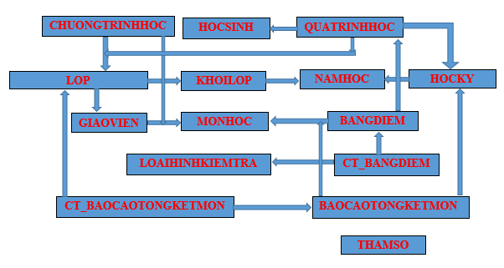

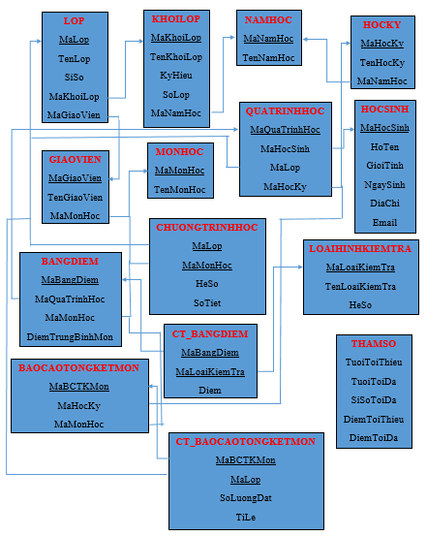

##### **b. Thiết kế dữ liệu với tính tiến hóa**

**-** Biểu mẫu liên quan: QĐ5.1

- Các tham số mới: DiemDatMon

- Thiết kế dữ liệu:

table BANGDIEM, table HOSINH, table

LOAIHINHKIEMTRA, table CT_BANGDIEM, table

THAMSO, table CHUONGTRINHHOC, table

QUATRINHHOC, table LOP, table KHOILOP, table

NAMHOC, table HOCKY, table GIAOVIEN, table

MONHOC, table BAOCAOTONGKETMON, table

CT_BAOCAOTONGKETMON

- Các thuộc tính trừu tượng : MaBCTKMon

- Sơ đồ logic:



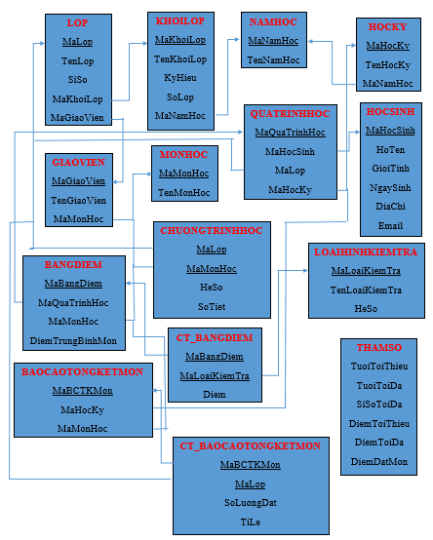

#### **4.1.5.2 Xét yêu cầu “Lập báo cáo tổng kết học kỳ”**

##### **a. Thiết kế dữ liệu với tính đúng đắn**

**-** Biểu mẫu liên quan: BM5.2

- Các thuộc tính mới : SoLuongDat, TiLe

- Thiết kế dữ liệu:

table BANGDIEM, table HOSINH, table

LOAIHINHKIEMTRA, table CT_BANGDIEM, table

THAMSO, table CHUONGTRINHHOC, table

QUATRINHHOC, table LOP, table KHOILOP, table

NAMHOC, table HOCKY, table GIAOVIEN, table

MONHOC, table BAOCAOTONGKETMON, table

CT_BAOCAOTONGKETMON, table

BAOCAOTONGKETHOCKY

- Sơ đồ logic:

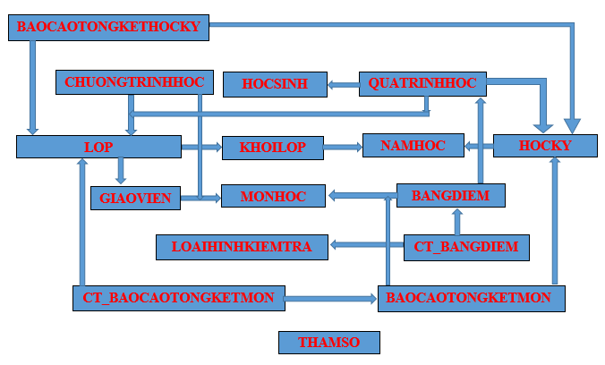

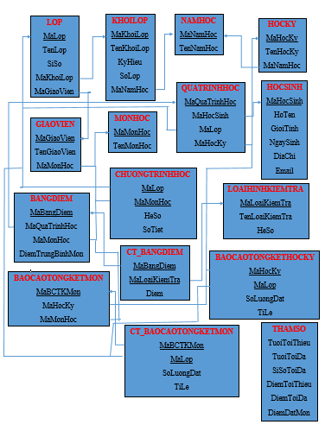

##### **b. Thiết kế dữ liệu với tính tiến hóa**

**-** Biểu mẫu liên quan: QĐ5.2

- Các tham số mới: DiemDat

- Thiết kế dữ liệu:

table BANGDIEM, table HOSINH, table

LOAIHINHKIEMTRA, table CT_BANGDIEM, table

THAMSO, table CHUONGTRINHHOC, table

QUATRINHHOC, table LOP, table KHOILOP, table

NAMHOC, table HOCKY, table GIAOVIEN, table

MONHOC, table BAOCAOTONGKETMON, table

CT_BAOCAOTONGKETMON, table

BAOCAOTONGKETHOCKY

- Sơ đồ logic:



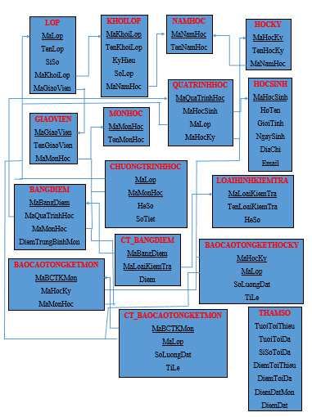

## **4.2 Sơ đồ Logic hoàn chỉnh**

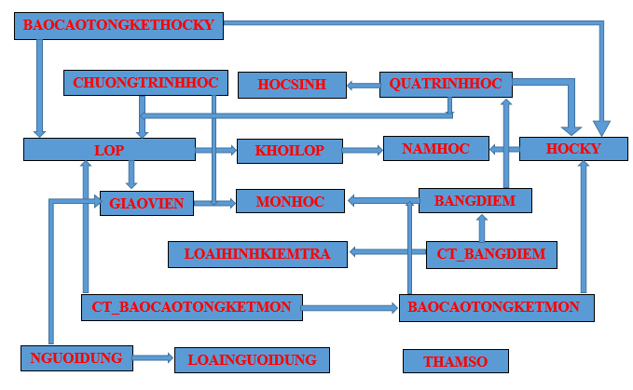

## **4.3 Danh sách các bảng dữ liệu (table) có trong sơ đồ**

|  |  |  |
| --- | --- | --- |
| **STT** | **Tên bảng dữ liệu** | **Diễn giải** |
| 1 | LOAINGUOIDUNG | Lưu thông tin loại người dùng |
| 2 | NGUOIDUNG | Lưu thông tin người dùng |
| 3 | NAMHOC | Lưu thông tin năm học |
| 4 | HOCKY | Lưu thông tin học kỳ |
| 5 | KHOILOP | Lưu thông tin khối lớp |
| 6 | MONHOC | Lưu thông tin môn học |
| 7 | GIAOVIEN | Lưu thông tin giáo viên |
| 8 | HOCSINH | Lưu thông tin của học sinh trong trường |
| 9 | LOP | Lưu thông tin lớp học |
| 10 | LOAIKIEMTRA | Lưu thông tin loại kiểm tra |
| 11 | QUATRINHHOC | Lưu thông tin học sinh trong 1 lớp suốt quá trình học |
| 12 | CHUONGTRINHHOC | Lưu thông tin chương trình đào tạo |
| 13 | BANGDIEM | Lưu thông điểm của học sinh |
| 14 | CT_BANGDIEM | Lưu chi tiết điểm của học sinh theo từng môn và các loại kiểm tra |
| 15 | BAOCAOTONGKETMON | Lưu thông tin các môn học trong các học kỳ |
| 16 | CT_BAOCAOTONGKETMON | Lưu thông tin tỉ lệ học sinh đạt môn |
| 17 | BAOCAOTONGKETHOCKY | Lưu thông tin tỉ lệ học sinh đạt |
| 18 | THAMSO | Lưu các giá trị các quy đinh của trường |

## **4.4 Mô tả từng bảng dữ liệu**

### **4.4.1 Bảng NAMHOC**

|  |  |  |  |  |
| --- | --- | --- | --- | --- |
| **STT** | **Tên thuộc tính** | **Kiểu dữ liệu** | **Miền giá trị** | **Ràng buộc** |
| 1 | MaNamHoc | varchar | Tối đa 6 ký tự | Khóa chính |
| 2 | TenNamHoc | varchar | Tối đa 30 ký tự |  |

### **4.4.2 Bảng HOCKY**

|  |  |  |  |  |
| --- | --- | --- | --- | --- |
| **STT** | **Tên thuộc tính** | **Kiểu dữ liệu** | **Miền giá trị** | **Ràng buộc** |
| 1 | MaHocKy | varchar | Tối đa 6 ký tự | Khóa chính |
| 2 | TenHocKy | nvarchar | Tối đa 12 ký tự |  |
| 3 | MaNamHoc | varchar | Tối đa 6 ký tự | Khóa ngoại |

### **4.4.3 Bảng KHOILOP**

|  |  |  |  |  |
| --- | --- | --- | --- | --- |
| **STT** | **Tên thuộc tính** | **Kiểu dữ liệu** | **Miền giá trị** | **Ràng buộc** |
| 1 | MaKhoiLop | varchar | Tối đa 9 ký tự | Khóa chính |
| 2 | TenKhoiLop | varchar | Tối đa 15 ký tự |  |
| 3 | KyHieu | varchar | Tối đa 3 ký tự |  |
| 4 | SoLop | int |  |  |
| 5 | MaNamHoc | varchar | Tối đa 6 ký tự | Khóa ngoại |

### **4.4.4 Bảng MONHOC**

|  |  |  |  |  |
| --- | --- | --- | --- | --- |
| **STT** | **Tên thuộc tính** | **Kiểu dữ liệu** | **Miền giá trị** | **Ràng buộc** |
| 1 | MaMonHoc | varchar | Tối đa 6 ký tự | Khóa chính |
| 2 | TenMonHoc | varchar | Tối đa 30 ký tự |  |

### **4.4.5 Bảng GIAOVIEN**

|  |  |  |  |  |
| --- | --- | --- | --- | --- |
| **STT** | **Tên thuộc tính** | **Kiểu dữ liệu** | **Miền giá trị** | **Ràng buộc** |
| 1 | MaGiaoVien | varchar | Tối đa 6 ký tự | Khóa chính |
| 2 | TenGiaoVien | varchar | Tối đa 30 ký tự |  |
| 3 | MaMonHoc | varchar | Tối đa 6 ký tự | Khóa ngoại |

### **4.4.6 Bảng LOP**

|  |  |  |  |  |
| --- | --- | --- | --- | --- |
| **STT** | **Tên thuộc tính** | **Kiểu dữ liệu** | **Miền giá trị** | **Ghi chú** |
| 1 | MaLop | varchar | Tối đa 12 ký tự | Khóa chính |
| 2 | TenLop | varchar | Tối đa 30 ký tự |  |
| 3 | MaKhoiLop | varchar |  | Khóa ngoai |
| 4 | SiSo | int |  |  |
| 5 | MaGiaoVien | varchar | Tối đa 6 ký tự | Khóa ngoại |

### **4.4.7 Bảng HOCSINH**

|  |  |  |  |  |
| --- | --- | --- | --- | --- |
| **STT** | **Tên thuộc tính** | **Kiểu dữ liệu** | **Miền giá trị** | **Ghi chú** |
| 1 | MaHocSinh | varchar | Tối đa 6 ký tự | Khóa chính |
| 2 | TenHocSinh | varchar | Tối đa 30 ký tự |  |
| 3 | Email | varchar | Tối đa 50 ký tự |  |
| 4 | GioiTinh | Bit | Nhận 2 giá trị 0 và 1 | “Nam”=0 và “Nữ”=1 |
| 5 | NgaySinh | Datetime |  |  |
| 6 | DiaChi | varchar | Tối đa 100 ký tự |  |

### **4.4.8 Bảng LOAIKIEMTRA**

|  |  |  |  |  |
| --- | --- | --- | --- | --- |
| **STT** | **Tên thuộc tính** | **Kiểu dữ liệu** | **Miền giá trị** | **Ràng buộc** |
| 1 | MaLoaiKiemTra | varchar | Tối đa 6 ký tự | Khóa chính |
| 2 | TenLoaiKiemTra | varchar | Tối đa 30 ký tự |  |
| 3 | HeSo | int |  |  |

### **4.4.9 Bảng QUATRINHHOC**

|  |  |  |  |  |
| --- | --- | --- | --- | --- |
| **STT** | **Tên thuộc tính** | **Kiểu dữ liệu** | **Miền giá trị** | **Ràng buộc** |
| 1 | MaQuaTrinhHoc | varchar | Tối đa 6 ký tự | Khóa chính |
| 2 | MaHocSinh | varchar | Tối đa 6 ký tự | Khóa ngoại |
| 3 | MaLop | varchar | Tối đa 12 ký tự | Khóa ngoại |
| 4 | MaHocKy | varchar | Tối đa 6 ký tự | Khóa ngoại |

### **4.4.10 Bảng CHUONGTRINHHOC**

|  |  |  |  |  |
| --- | --- | --- | --- | --- |
| **STT** | **Tên thuộc tính** | **Kiểu dữ liệu** | **Miền giá trị** | **Ràng buộc** |
| 1 | MaLop | varchar | Tối đa 6 ký tự | Khóa chính |
| 2 | MaMonHoc | varchar | Tối đa 30 ký tự | Khóa chính |
| 3 | HeSo | Int |  |  |
| 4 | SoTiet | Int |  |  |

### **4.4.11 Bảng BANGDIEM**

|  |  |  |  |  |
| --- | --- | --- | --- | --- |
| **STT** | **Tên thuộc tính** | **Kiểu dữ liệu** | **Miền giá trị** | **Ràng buộc** |
| 1 | MaBangDiem | varchar | Tối đa 6 ký tự | Khóa chính |
| 2 | MaQuaTrinhHoc | varchar | Tối đa 30 ký tự | Khóa ngoại |
| 3 | MaMonHoc | varchar |  | Khóa ngoại |
| 4 | DiemTrungBinhMon | float |  |  |

### **4.4.12 Bảng CT_BANGDIEM**

|  |  |  |  |  |
| --- | --- | --- | --- | --- |
| **STT** | **Tên thuộc tính** | **Kiểu dữ liệu** | **Miền giá trị** | **Ràng buộc** |
| 1 | MaBangDiem | varchar | Tối đa 6 ký tự | Khóa chính |
| 2 | MaLoaiKiemTra | varchar | Tối đa 30 ký tự | Khóa chính |
| 3 | Diem | float |  |  |

### **4.4.13 Bảng BAOCAOTONGKETMON**

|  |  |  |  |  |
| --- | --- | --- | --- | --- |
| **STT** | **Tên thuộc tính** | **Kiểu dữ liệu** | **Miền giá trị** | **Ràng buộc** |
| 1 | MaBCTKMon | varchar | Tối đa 6 ký tự | Khóa chính |
| 2 | MaHocKy | varchar | Tối đa 8 ký tự | Khóa ngoại |
| 3 | MaMonHoc | float |  | Khóa ngoại |

### **4.4.14 Bảng CT_ BAOCAOTONGKETMON**

|  |  |  |  |  |
| --- | --- | --- | --- | --- |
| **STT** | **Tên thuộc tính** | **Kiểu dữ liệu** | **Miền giá trị** | **Ràng buộc** |
| 1 | MaBCTKMon | varchar | Tối đa 6 ký tự | Khóa chính |
| 2 | MaLop | varchar | Tối đa 12 ký tự | Khóa chính |
| 3 | SoLuongDat | int |  |  |
| 4 | TiLe | float |  |  |

### **4.4.15 Bảng BAOCAOTONGKETHOCKY**

|  |  |  |  |  |
| --- | --- | --- | --- | --- |
| **STT** | **Tên thuộc tính** | **Kiểu dữ liệu** | **Miền giá trị** | **Ràng buộc** |
| 1 | MaHocKy | varchar | Tối đa 8 ký tự | Khóa chính |
| 2 | MaLop | varchar | Tối đa 12 ký tự | Khóa chính |
| 3 | SoLuongDat | Int |  |  |
| 4 | TiLe | float |  |  |

### **4.4.16 Bảng LOAINGUOIDUNG**

|  |  |  |  |  |
| --- | --- | --- | --- | --- |
| **STT** | **Tên trường** | **Kiểu dữ liệu** | **Miền giá trị** | **Ghi chú** |
| 1 | MaLoaiND | varchar | Tối đa 6 ký tự | Khóa chính |
| 2 | TenLoaiND | varchar | Tối đa 30 ký tự |  |

### **4.4.17 Bảng NGUOIDUNG**

|  |  |  |  |  |
| --- | --- | --- | --- | --- |
| **STT** | **Tên trường** | **Kiểu dữ liệu** | **Miền giá trị** | **Ghi chú** |
| 1 | MaND | Chuỗi | Tối đa 6 ký tự | Khóa chính |
| 2 | MaLoaiND | Chuỗi | Tối đa 6 ký tự | Khóa ngoại |
| 3 | TenDangNhap | Chuỗi | Tối đa 30 lý tự |  |
| 4 | MatKhau | Chuỗi | Tối đa 40 ký tự |  |
| 5 | MaGiaoVien | varchar | Tối đa 6 ký tự | Khóa ngoại |

### **4.4.18 Bảng THAMSO**

|  |  |
| --- | --- |
| **THAMSO** | |
| **TenThamSo** | **GiaTri** |
| TuoiToiThieu | 15 |
| TuoiToiDa | 18 |
| SiSoToiDa | 40 |
| DiemToiThieu | 0 |
| DiemToiDa | 10 |
| DiemDat | 5 |
| DiemDatMon | 5 |

# Chương V: Thiết Kế Giao Diện

## **5.1 Sơ đồ màn hình tổng quát**

QUẢN LÝ HỌC SINH

Quản Lý

Năm Học

Học Kỳ

Khối Lớp

Lớp Học

Môn Học

Loại Hình Kiểm Tra

Nhập Điểm

Xem Điểm

Báo Cáo

Tồng Kết Môn

Tổng Kết Học Kỳ

Cập Nhật Điểm

Học Sinh

Phân Lớp

Tra Cứu Học Sinh

Chuyển Lớp

Giáo Viên

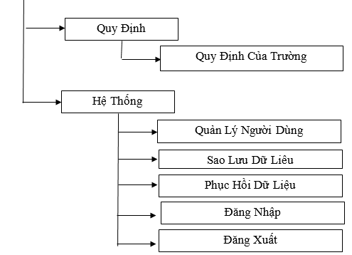

## **5.2 Danh sách các màn hình**

|  |  |  |  |
| --- | --- | --- | --- |
| **STT** | **Màn Hình** | **Loại màn hình** | **Chức năng** |
| 1 | Quản lý năm học | Nhập liệu | Quản lý thông tin các năm học, thêm năm học |
| 2 | Quản lý học kỳ | Nhập liệu | Quản lý thông tin các học kỳ, thêm, cập nhật học kỳ |
| 3 | Quản lý khối lớp | Nhập liệu | Quản lý thông tin các khối lớp, thêm, cập nhật khối lớp |
| 4 | Quản lý lớp học | Nhập liệu | Quản lý thông tin các lớp học, thêm, cập nhật, xóa lớp học |
| 5 | Quản lý môn học | Nhập liệu | Quản lý thông tin các môn học, thêm, cập nhật môn học |
| 6 | Quản lý loại kiểm tra | Nhập liệu | Quản lý thông tin các loại kiểm tra, thêm, cập nhật loại kiểm tra |
| 7 | Quản lý chương trình học | Nhập liệu | Quản lý thông tin các môn học của các lớp, thêm môn học mới vào 1 lớp |
| 8 | Cập nhật chương trình học | Nhập liệu | Cập nhật hệ số, số tiết của môn học trong 1 lớp |
| 9 | Quản lý điểm | Nhập liệu | Nhập điểm cho học sinh |
| 10 | Xem điểm | Tra cứu | Tra cứu điểm của học sinh |
| 11 | Cập nhật điểm | Nhập liệu | Cập nhật điểm cho học sinh |
| 12 | Quản lý học sinh | Nhập liệu | Nhập, cập nhật thông tin học sinh |
| 13 | Phân lớp | Nhập liệu | Xếp học sinh vào 1 lớp |
| 14 | Tra cứu học sinh | Tra cứu | Tra cứu thông tin của học sinh |
| 15 | Chuyển lớp | Nhập liệu | Chuyển học sinh sang lớp mới |
| 16 | Quản lý giáo viên | Nhập liệu | Nhập, cập nhật thông tin giáo viên |
| 17 | Quy định | Nhập liệu | Cập nhật lại các quy định |
| 18 | Báo cáo tổng kết môn | Báo biểu | Thống kê tỷ lệ học sinh đạt của từng môn học trong từng học kỳ |
| 19 | Báo cáo tổng kết học kỳ | Báo biểu | Thống kê tỷ lệ học sinh đạt của từng lớp học trong từng học kỳ |
| 20 | Xuất danh sách học sinh | Báo biểu | Xuất ra danh sách học sinh đang học trong 1 lớp |
| 21 | Quản lý người dùng | Nhập liệu | Quản lý các tài khoản trong hệ thống, thêm tài khoản mới |
| 22 | Đăng nhập | Hệ thống | Kiểm tra tính hợp lệ của người dùng va thông qua tài khoản đăng nhập để xác định nhóm người dùng |
| 23 | Đổi mật khẩu | Hệ thống | Đổi mật khẩu cho người dùng |
| 24 | Kết nối cơ sở dữ liệu | Hệ thống | Kết nối đến Server và chọn database |
| 25 | Menu | Chính | Chứa các chức năng chính của chương trình |

## **5.3 Mô tả các màn hình**

### **5.3.1 Menu chương trình**

#### **a. Giao diện**

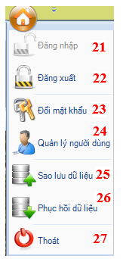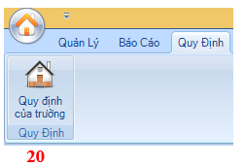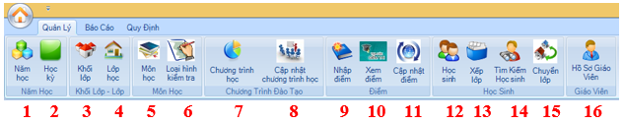

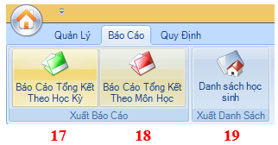

#### **b. Mô tả các đối tượng trên màn hình**

|  |  |  |  |  |
| --- | --- | --- | --- | --- |
| **STT** | **Tên** | **Kiểu** | **Ràng buộc** | **Chức năng** |
| 1 | btnNamHoc | ButtonItem | Không có | Mở màn hình “Quản lý năm học”. |
| 2 | btnHocKy | ButtonItem | Không có | Mở màn hình “Quản lý học kỳ”. |
| 3 | btnKhoiLop | ButtonItem | Không có | Mở màn hình “Quản lý khối lớp”. |
| 4 | btnLop | ButtonItem | Không có | Mở màn hình “Quản lý lớp học”. |
| 5 | btnMonHoc | ButtonItem | Không có | Mở màn hình “Quản lý môn học”. |
| 6 | btnLoaiKiemTra | ButtonItem | Không có | Mở màn hình “Quản lý loại kiểm tra”. |
| 7 | btnChuongTrinhHoc | ButtonItem | Không có | Mở màn hình “Quản lý chương trình học”. |
| 8 | btnCNChuongTrinhHoc | ButtonItem | Không có | Mở màn hình “Cập nhật chương trình học”. |
| 9 | btnBangDiem | ButtonItem | Không có | Mở màn hình “Quản lý điểm”. |
| 10 | btnXemBangDiem | ButtonItem | Không có | Mở màn hình “Xem điểm”. |
| 11 | btnCapNhatDiem | ButtonItem | Không có | Mở màn hình “Cập nhật điểm”. |
| 12 | btnHocSinh | ButtonItem | Không có | Mở màn hình “Quản lý học sinh”. |
| 13 | btnPhanLop | ButtonItem | Không có | Mở màn hình “Phân lớp”. |
| 14 | btnTimKiemHocSinh | ButtonItem | Không có | Mở màn hình “Tra cứu học sinh”. |
| 15 | btnChuyenLop | ButtonItem | Không có | Mở màn hình “Chuyển lớp”. |
| 16 | btnGiaoVien | ButtonItem | Không có | Mở màn hình “Quản lý giáo viên”. |
| 17 | btnKQHKTheoLop | ButtonItem | Không có | Mở màn hình “Báo cáo tổng kết học kỳ”. |
| 18 | btnKQHKTheoMon | ButtonItem | Không có | Mở màn hình “Báo cáo tổng kết môn”. |
| 19 | btnDanhSachHS | ButtonItem | Không có | Mở màn hình “Xuất danh sách học sinh”. |
| 20 | btnQuyDinh | ButtonItem | Không có | Mở màn hình “Quy định”. |
| 21 | btnDangNhap | ButtonItem | Không có | Mở màn hình “Đăng nhập”. |
| 22 | btnDangXuat | ButtonItem | Không có | Mở màn hình “Đăng xuất”. |
| 23 | btnDoiMatKhau | ButtonItem | Không có | Mở màn hình “Đổi mật khẩu”. |
| 24 | btnQLNguoiDung | ButtonItem | Không có | Mở màn hình “Quản lý người dùng”. |
| 25 | btnSaoLuu | ButtonItem | Không có | Sao lưu dữ liệu |
| 26 | btnPhucHoi | ButtonItem | Không có | Phục hồi dữ liệu |
| 27 | btnThoat | ButtonItem | Không có | Thoát khỏi chương trình |

### **5.3.2 Màn hình đăng nhập**

#### C:\Users\Win 8.1 Version 2\Desktop\dangnhap.PNG**a. Giao diện**

#### **b. Mô tả các đối tượng trên màn hình**

|  |  |  |  |  |
| --- | --- | --- | --- | --- |
| **STT** | **Tên** | **Kiểu** | **Ràng buộc** | **Chức năng** |
| 1 | txtUsername | TextBoxX | Không có | Nhập thông tin tài khoản từ người  dùng |
| 2 | txtPassword | TextBoxX | Không có | Nhập mật khẩu của người dùng |
| 3 | btnDangNhap | ButtonX | Không có | Đăng nhập vào hệ thống |
| 4 | btnHuyBo | ButtonX | Không có | Thoát ra khỏi hệ thống |

#### **c. Danh sách biến cố và xử lý tương ứng trên màn hình**

|  |  |  |
| --- | --- | --- |
| **STT** | **Biến cố** | **Xử lý** |
| 1 | Người dùng nhấn “Đăng nhập” | Lấy thông tin các tài khoản hiện có trên server và so sánh với thông tin người dùng nhập vào, nếu đúng thì sẽ vào hệ thống phần mềm ngược lại, hệ thống sẽ thông báo lỗi. |
| 2 | Người dùng nhấn “Hủy bỏ” | Thoát ra khỏi phần mềm. |

### **5.3.3 Màn hình “Đổi mật khẩu”**

#### C:\Users\Win 8.1 Version 2\Desktop\doimatkhau.PNG**a. Giao diện**

#### **b. Mô tả các đối tượng trên màn hình**

|  |  |  |  |  |
| --- | --- | --- | --- | --- |
| **STT** | **Tên** | **Kiểu** | **Ràng buộc** | **Chức năng** |
| 1 | txtOldPassword | TextBoxX | Không có | Nhập mật khẩu cũ |
| 2 | txtNewPassword | TextBoxX | Không có | Nhập mật khẩu mới |
| 3 | txtReNPassword | TextBoxX | Không có | Nhập lại mật khẩu mới |
| 4 | btnDongY | ButtonX | Không có | Kiểm tra nếu mật khẩu cũ nhập đúng, và mật khẩu mới nhập giống nhau thì lưu vào database |
| 5 | btnHuyBo | ButtonX | Không có | Thoát khỏi form “Đổi mật khẩu” |

#### **c. Danh sách biến cố và xử lý tương ứng trên màn hình**

|  |  |  |
| --- | --- | --- |
| **STT** | **Biến cố** | **Xử lý** |
| 1 | Người dùng nhấn “Đồng ý” | Hê thống kiểm tra nếu mật khẩu cũ nhập đúng, và mật khẩu mới nhập giống nhau giữa 2 TextBoxX thì lưu vào database, ngược lại sẽ hệ thống sẽ thông báo lỗi. |
| 2 | Người dùng nhấn “Hủy bỏ” | Thoát khỏi “Đổi mật khẩu” |

### **5.3.4 Màn hình “Quản lý năm học”**

#### **a. Giao diện**

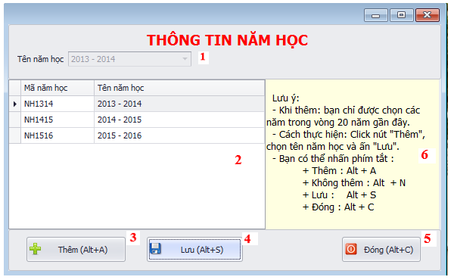

#### **b. Mô tả các đối tượng trên màn hình**

|  |  |  |  |  |
| --- | --- | --- | --- | --- |
| **STT** | **Tên** | **Kiểu** | **Ràng buộc** | **Chức năng** |
| 1 | cmbNamHoc | comboBoxEdit | Không có | Danh sách các tên năm học |
| 2 | gridControlNamHoc | gridControl | Không có | Hiển thi danh sách thông tin về năm học hiện đang có trong hệ thống |
| 3 | simpleButtonThem | simpleButton | Không có | Nút này cho phép tạo mới 1 năm học, bằng cách chọn tên năm học ở cmbNamHoc |
| 4 | simpleButtonLuu | simpleButton | Không có | Lưu năm học vào database |
| 5 | simpleButtonDong | simpleButton | Không có | Thoát khỏi màn hình “Quản lý năm học” |
| 6 | richTextBoxNote | richTextBox | Không có | Sơ lược về cách sử dụng màn hình “Quản lý năm học” |

#### **c. Danh sách biến cố và xử lý tương ứng trên màn hình**

|  |  |  |
| --- | --- | --- |
| **STT** | **Biến cố** | **Xử lý** |
| 1 | Người dùng nhấn “Thêm” hoặc dùng phím tắt: Alt + A | cmbNamHoc sẽ hiện ra, cho người dùng chọn tên năm học muốn thêm |
| 2 | Người dùng nhấn “Lưu” hoặc dùng phím tắt: Alt + S | Hệ thống sẽ kiểm tra, và lưu năm học vào database, nếu đã tồn tại năm học đó trong database thì hệ thống sẽ thông báo. |
| 3 | Người dùng nhấn “Đóng” hoặc dùng phím tắt: Alt + C | Thoát khỏi màn hình “Quản lý năm học” |

### **5.3.5 Màn hình “Quản lý học kỳ”**

#### **a. Giao diện**

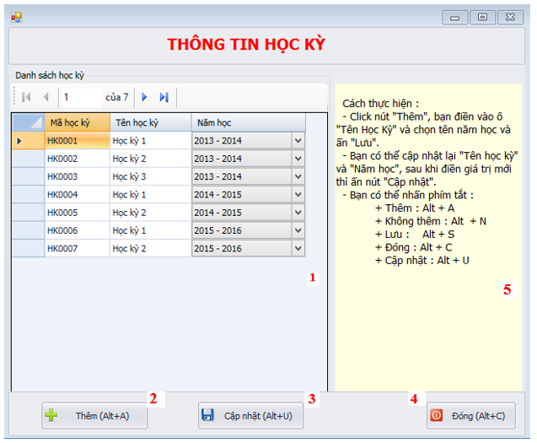

#### **b. Mô tả các đối tượng trên màn hình**

|  |  |  |  |  |
| --- | --- | --- | --- | --- |
| **STT** | **Tên** | **Kiểu** | **Ràng buộc** | **Chức năng** |
| 1 | dGVHocKy | dataGridView | Không có | Hiển thị danh sách học kỳ đã có |
| 2 | simpleButtonThem | simpleButton | Không có | Nút này cho phép thêm mới 1 học kỳ hoặc không thêm mới |
| 3 | simpleButtonLuu | simpleButton | Không có | Lưu và cập nhật thông tin học kỳ vào database |
| 4 | simpleButtonDong | simpleButton | Không có | Thoát khỏi màn hình “Quản lý học kỳ” |
| 5 | richTextBoxNote | richTextBox | Không có | Sơ lược về cách sử dụng màn hình “Quản lý học kỳ” |

#### **c. Danh sách biến cố và xử lý tương ứng trên màn hình**

|  |  |  |
| --- | --- | --- |
| **STT** | **Biến cố** | **Xử lý** |
| 1 | Người dùng nhấn “Thêm” hoặc dùng phím tắt: Alt + A | Sẽ tạo ra 1 dòng mới trong dGVHocKy, và nút “Cập nhật” sẽ thành nút “Lưu”, nút “Thêm” sẽ thành nút “Không thêm”. Khi đó người dùng nhập các thông tin về học kỳ trực tiếp trên dGVHocKy. |
| 2 | Người dùng nhấn “Lưu” hoặc dùng phím tắt: Alt + S | Hệ thống sẽ kiểm tra, và lưu thông tin học kỳ vào database, nếu ô tên học kỳ hoặc ô năm học trống thì hệ thống sẽ báo lỗi. Nếu nhấn nút “Không thêm” thì sẽ load lại dGVHocKy. |
| 3 | Người dùng nhấn “Cập nhật” hoặc dùng phím tắt: Alt + S | Hệ thống sẽ kiểm tra và lưu thông tin học kỳ mà người dùng đã cập nhật. |
| 4 | Người dùng nhấn “Đóng” hoặc dùng phím tắt: Alt + C | Thoát khỏi màn hình “Quản lý học kỳ” |

### **5.3.6 Màn hình “Quản lý lớp học”**

#### **C:\Users\Win 8.1 Version 2\Desktop\lop.PNGa. Giao diện**

#### **b. Mô tả các đối tượng trên màn hình**

|  |  |  |  |  |
| --- | --- | --- | --- | --- |
| **STT** | **Tên** | **Kiểu** | **Ràng buộc** | **Chức năng** |
| 1 | cmbNamHoc | comboBoxEx | Không có | Hiển thị danh sách năm học. |
| 2 | cmbKhoi | comboBoxEx | Không có | Hiển thị danh sách các khối học |
| 3 | Txtkyhieu | TextBox | Không cho nhập, chỉ hiểu thị | Hiển thị ký hiệu của khối lớp trong năm học nào đó |
| 4 | btnHienThiDanhSach | simpleButton | Không có | Hiển thị danh sách lớp |
| 5 | gridViewLop | GridView | Không có | Hiển thị ra danh sách lớp và giáo viên chủ nhiệm của lớp đó |
| 6 | textEditMaLop | textEdit | Không cho nhập, chỉ hiển thị Mã lớp | Hiển thị Mã lớp |
| 7 | textEditTenLop | textEdit | Chỉ nhập được 5 ký tự | Hiển thị và nhập tên lớp |
| 8 | comboBoxEditGVCN | comboBoxEdit | Không có | Hiển thị giáo viên |
| 9 | iniSiSo | IntegerInput | Chỉ được nhập số | Nhập sĩ số lớp |
| 10 | simpleButtonThemMoi | simpleButton | Không có | Thêm 1 lớp học |
| 11 | simpleButtonGhiDuLieu | simpleButton | Không có | Lưu và cập nhật lớp học vào database |
| 12 | simpleButtonXoa | simpleButton | Sẽ xóa hết tất cả các dữ liệu liên quan đến lớp học đó | Xóa lớp được chọn ra khỏi hệ thống |
| 13 | simpleButtonDong | simpleButton | Không có | Thoát khỏi màn hình “Quản lý lớp học” |
| 14 | richTextBox1 | RichTextBox | Không có | Sơ lược về cách sử dụng màn hình “Quản lý lớp học” |
| 15 | simpleButton1 | simpleButton | Không có | Hiển thị ra màn hình “Quản lý năm học” |
| 16 | simpleButton2 | simpleButton | Không có | Hiển thị ra màn hình “Quản lý khối lớp” |

#### **c. Danh sách biến cố và xử lý tương ứng trên màn hình**

|  |  |  |
| --- | --- | --- |
| **STT** | **Biến cố** | **Xử lý** |
| 1 | Người dùng nhấn “Hiển thị danh sách lớp” | Sau khi người dùng chọn thông tin về năm học, khối thì click vào “Hiển thị danh sách lớp” sẽ hiện ra các lớp học thuộc khối và năm học đã được chọn. |
| 2 | Người dùng nhấn “Thêm” hoặc dùng phím tắt: Alt + A | Người dùng sẽ nhập tên lớp, chọn giáo viên chủ nhiệm và nhập sĩ số cho lớp. |
| 3 | Người dùng nhấn “Cập nhật” hoặc dùng phím tắt: Alt + U | Hệ thống sẽ kiểm tra thông tin mà người dùng nhập mới. Nếu hợp lệ thì sẽ cập nhật lớp đó ngược lại thì thông báo lỗi. |
| 4 | Người dùng nhấn “Lưu” hoặc dùng phím tắt: Alt + S | Hệ thống sẽ kiểm tra thông tin mà người dùng đã nhập vào. Nếu hợp lệ thì sẽ lưu lớp đó xuống database ngược lại thì thông báo lỗi. |
| 5 | Người dùng nhấn “Xóa” hoặc dùng phím tắt: Alt + D | Sẽ xóa lớp được chọn. Và tất cả các thông tin liên quan đến lớp đó sẽ bị xóa. |
| 6 | Người dùng nhấn “Đóng” hoặc dùng phím tắt: Alt + C | Thoát khỏi màn hình “Quản lý lớp học” |

### **5.3.7 Màn hình “Quản lý khối lớp”**

#### **a. Giao diện**

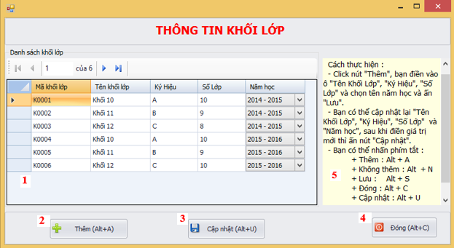

#### **b. Mô tả các đối tượng trên màn hình**

|  |  |  |  |  |
| --- | --- | --- | --- | --- |
| **STT** | **Tên** | **Kiểu** | **Ràng buộc** | **Chức năng** |
| 1 | dGVKhoiLop | dataGridView | Không có | Hiển thị danh sách khối lớp đã có |
| 2 | simpleButtonThem | simpleButton | Không có | Nút này cho phép thêm mới 1 khối lớp hoặc không thêm mới |
| 3 | simpleButtonLuu | simpleButton | Không có | Lưu hoặc cập nhật thông tin khối lớp xuống database |
| 4 | simpleButtonDong | simpleButton | Không có | Thoát khỏi màn hình “Quản lý khối lớp” |
| 5 | richTextBoxNote | richTextBox | Không có | Sơ lược về cách sử dụng màn hình “Quản lý khối lớp” |

#### **c. Danh sách biến cố và xử lý tương ứng trên màn hình**

|  |  |  |
| --- | --- | --- |
| **STT** | **Biến cố** | **Xử lý** |
| 1 | Người dùng nhấn “Thêm” hoặc dùng phím tắt: Alt + A | Sẽ tạo ra 1 dòng mới trong dGVKhoiLop, và nút “Cập nhật” sẽ thành nút “Lưu”, nút “Thêm” sẽ thành nút “Không thêm”. Khi đó người dùng nhập các thông tin về khối lớp trực tiếp trên dGVKhoiLop. |
| 2 | Người dùng nhấn “Lưu” hoặc dùng phím tắt: Alt + S | Hệ thống sẽ kiểm tra, và lưu thông tin khối lớp vào database, nếu các ô còn trống thì hệ thống sẽ báo lỗi. Nếu nhấn nút “Không thêm” thì sẽ load lại dGVKhoiLop. |
| 3 | Người dùng nhấn “Cập nhật” hoặc dùng phím tắt: Alt + U | Hệ thống sẽ kiểm tra và cập nhật lại thông tin khối lớp mà người dùng đã cập nhật. |
| 4 | Nhừng dùng nhấn “Đóng” hoặc dùng phím tắt: Alt + C | Thoát khỏi màn hình “Quản lý khối lớp” |

### **5.3.8 Màn hình “Quản lý môn học”**

#### **a. Giao diện**

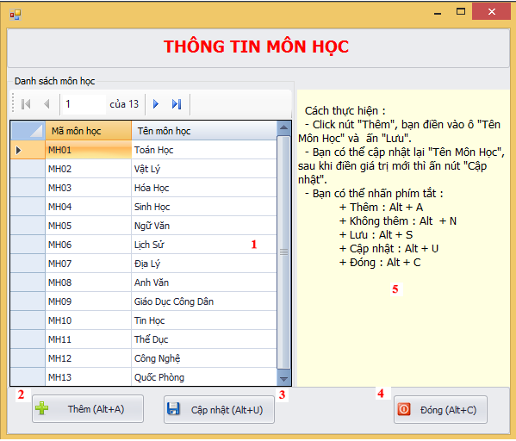

#### **b. Mô tả các đối tượng trên màn hình**

|  |  |  |  |  |
| --- | --- | --- | --- | --- |
| **STT** | **Tên** | **Kiểu** | **Ràng buộc** | **Chức năng** |
| 1 | dGVMonHoc | dataGridView | Không có | Hiển thị danh sách môn học đã có |
| 2 | simpleButtonThem | simpleButton | Không có | Nút này cho phép thêm mới 1 môn học hoặc không thêm mới |
| 3 | simpleButtonLuu | simpleButton | Không có | Lưu hoặc cập nhật thông tin môn học xuống database |
| 4 | simpleButtonDong | simpleButton | Không có | Thoát khỏi màn hình “Quản lý môn học” |
| 5 | richTextBoxNote | richTextBox | Không có | Sơ lược về cách sử dụng màn hình “Quản lý môn học” |

#### **c. Danh sách biến cố và xử lý tương ứng trên màn hình**

|  |  |  |
| --- | --- | --- |
| **STT** | **Biến cố** | **Xử lý** |
| 1 | Người dùng nhấn “Thêm” hoặc dùng phím tắt: Alt + A | Sẽ tạo ra 1 dòng mới trong dGVMonHoc, và nút “Cập nhật” sẽ thành nút “Lưu”, nút “Thêm” sẽ thành nút “Không thêm”. Khi đó người dùng nhập các thông tin về môn học trực tiếp trên dGVMonHoc. |
| 2 | Người dùng nhấn “Lưu” hoặc dùng phím tắt: Alt + S | Hệ thống sẽ kiểm tra, và lưu thông tin môn học vào database, nếu các ô còn trống thì hệ thống sẽ báo lỗi. Nếu nhấn nút “Không thêm” thì sẽ load lại dGVMonHoc. |
| 3 | Người dùng nhấn “Cập nhật” hoặc dùng phím tắt: Alt + U | Hệ thống sẽ kiểm tra và cập nhật lại thông tin môn học mà người dùng đã cập nhật. |
| 4 | Nhừng dùng nhấn “Đóng” hoặc dùng phím tắt: Alt + C | Thoát khỏi màn hình “Quản lý môn học” |

### **5.3.9 Màn hình “Quản lý loại hình kiểm tra”**

#### **a. Giao diện**

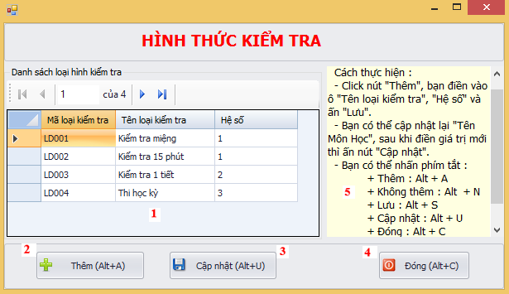

#### **b. Mô tả các đối tượng trên màn hình**

|  |  |  |  |  |
| --- | --- | --- | --- | --- |
| **STT** | **Tên** | **Kiểu** | **Ràng buộc** | **Chức năng** |
| 1 | dGVLoaiKiemTra | dataGridView | Không có | Hiển thị danh sách loại kiểm tra đã có |
| 2 | simpleButtonThem | simpleButton | Không có | Nút này cho phép thêm mới 1 loại kiểm tra hoặc không thêm mới |
| 3 | simpleButtonLuu | simpleButton | Không có | Lưu hoặc cập nhật thông tin loại kiểm tra vào database |
| 4 | simpleButtonDong | simpleButton | Không có | Thoát khỏi màn hình “Quản lý loại kiểm tra” |
| 5 | richTextBoxNote | richTextBox | Không có | Sơ lược về cách sử dụng màn hình “Quản lý loại kiểm tra” |

#### **c. Danh sách biến cố và xử lý tương ứng trên màn hình**

|  |  |  |
| --- | --- | --- |
| **STT** | **Biến cố** | **Xử lý** |
| 1 | Người dùng nhấn “Thêm” hoặc dùng phím tắt: Alt + A | Sẽ tạo ra 1 dòng mới trong dGVLoaiKiemTra, và nút “Cập nhật” sẽ thành nút “Lưu”, nút “Thêm” sẽ thành nút “Không thêm”. Khi đó người dùng nhập các thông tin về loại kiểm tra trực tiếp trên dGVLoaiKiemTra. |
| 2 | Người dùng nhấn “Lưu” hoặc dùng phím tắt: Alt + S | Hệ thống sẽ kiểm tra, và lưu thông tin học kỳ vào database, nếu các ô còn trống thì hệ thống sẽ báo lỗi. Nếu nhấn nút “Không thêm” thì sẽ load lại dGVLoaiKiemTra. |
| 3 | Người dùng nhấn “Cập nhật” hoặc dùng phím tắt: Alt + U | Hệ thống sẽ kiểm tra và cập nhật thông tin loại kiểm tra mà người dùng đã cập nhật. |
| 4 | Nhừng dùng nhấn “Đóng” hoặc dùng phím tắt: Alt + C | Thoát khỏi màn hình “Quản lý loại kiểm tra” |

### **5.3.10 Màn hình “Quản lý chương trình học”**

#### **a. Giao diện**

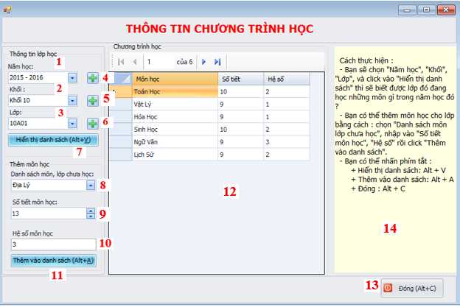

#### **b. Mô tả các đối tượng trên màn hình**

|  |  |  |  |  |
| --- | --- | --- | --- | --- |
| **STT** | **Tên** | **Kiểu** | **Ràng buộc** | **Chức năng** |
| 1 | cmbNamHoc | comboBoxEx | Không có | Hiển thị danh sách năm học đã có |
| 2 | cmbKhoiLop | comboBoxEx | Không có | Hiển thị danh sách khối lớp theo năm học |
| 3 | cmbLop | comboBoxEx | Không có | Hiển thị danh sách lớp theo năm học và khối lớp |
| 4 | btnNamHoc | simpleButton | Không có | Hiển thị ra màn hình “Quản lý năm học” |
| 5 | btnHocKy | simpleButton | Không có | Hiển thị ra màn hình “Quản lý học kỳ” |
| 6 | btnLop | simpleButton | Không có | Hiển thị ra màn hình “Quản lý lớp học” |
| 7 | btnHienThiDanhSach | simpleButton | Không có | Hiển thị ra danh sách môn học theo lớp, khối và năm học |
| 8 | cmbMonHoc | comboBoxEx | Không có | Hiển thị ra danh sách môn học mà lớp chưa học |
| 9 | iniSoTiet | integerinput | Chỉ được nhập số nguyên | Nhập số tiết của môn học |
| 10 | textBoxHeSo | textBox | Chỉ được nhập số | Nhập hệ số của môn học |
| 11 | btnThemVaoDanhSach | simpleButton | Không có | Thêm môn học vào lớp |
| 12 | dGVMonHoc | dataGridView | Chỉ được xem | Hiển thị danh sách các môn học của 1 lớp đang học |
| 13 | simpleButtonDong | simpleButton | Không có | Thoát khỏi màn hình “Quản lý chương trinh học” |
| 14 | richTextBox1 | richTextBox | Không có | Sơ lược về cách sử dụng màn hình “Quản lý chương trình học” |

#### **c. Danh sách biến cố và xử lý tương ứng trên màn hình**

|  |  |  |
| --- | --- | --- |
| **STT** | **Biến cố** | **Xử lý** |
| 1 | Người dùng nhấn “Hiển thị danh sách (Alt + V)” hoặc dùng phím tắt: Alt + V | Sau khi người dùng chọn năm học, khối lớp, lớp thì hệ thống sẽ xử lý và hiển thị ra danh sách môn học lớp đó đang học trên dGVMonHoc |
| 2 | Người dùng nhấn “Thêm vào danh sách (Alt + A)” hoặc dùng phím tắt: Alt + A | Sau khi người dùng chọn môn học mà lớp muốn thêm, nhập vào hệ số, số tiết thì hệ thống sẽ xử lý và thêm môn học đó vào danh sách trên dGVMonHoc |
| 3 | Nhừng dùng nhấn “Đóng” hoặc dùng phím tắt: Alt + C | Thoát khỏi màn hình “Quản lý chương trình học” |

### **5.3.11 Màn hình “Cập nhật chương trình học”**

#### **a. Giao diện**

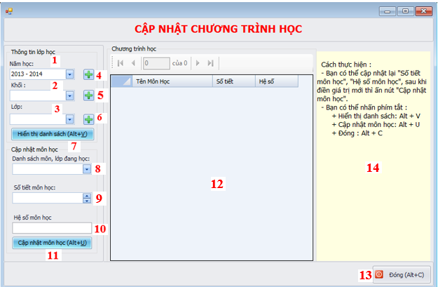

#### **b. Mô tả các đối tượng trên màn hình**

|  |  |  |  |  |
| --- | --- | --- | --- | --- |
| **STT** | **Tên** | **Kiểu** | **Ràng buộc** | **Chức năng** |
| 1 | cmbNamHoc | comboBoxEx | Không có | Hiển thị danh sách năm học đã có |
| 2 | cmbKhoiLop | comboBoxEx | Không có | Hiển thị danh sách khối lớp theo năm học |
| 3 | cmbLop | comboBoxEx | Không có | Hiển thị danh sách lớp theo năm học và khối lớp |
| 4 | btnNamHoc | simpleButton | Không có | Hiển thị ra màn hình “Quản lý năm học” |
| 5 | btnHocKy | simpleButton | Không có | Hiển thị ra màn hình “Quản lý học kỳ” |
| 6 | btnLop | simpleButton | Không có | Hiển thị ra màn hình “Quản lý lớp học” |
| 7 | btnHienThiDanhSach | simpleButton | Không có | Hiển thị ra danh sách môn học theo lớp, khối và năm học |
| 8 | cmbMonHoc | comboBoxEx | Không có | Hiển thị ra danh sách môn học mà lớp đang học |
| 9 | iniSoTiet | integerinput | Chỉ được nhập số nguyên | Nhập số tiết của môn học |
| 10 | textBoxHeSo | textBox | Chỉ được nhập số | Nhập hệ số của môn học |
| 11 | btnCapNhatMonHoc | simpleButton | Không có | Cập nhật lại thông tin mô học |
| 12 | dGVMonHoc | dataGridView | Chỉ được xem | Hiển thị danh sách các môn học của 1 lớp đang học |
| 13 | simpleButtonDong | simpleButton | Không có | Thoát khỏi màn hình “Cập nhật chương trinh học” |
| 14 | richTextBox1 | richTextBox | Không có | Sơ lược về cách sử dụng màn hình “Cập nhật chương trình học” |

#### **c. Danh sách biến cố và xử lý tương ứng trên màn hình**

|  |  |  |
| --- | --- | --- |
| **STT** | **Biến cố** | **Xử lý** |
| 1 | Người dùng nhấn “Hiển thị danh sách (Alt + V)” hoặc dùng phím tắt: Alt + V | Sau khi người dùng chọn năm học, khối lớp, lớp thì hệ thống sẽ xử lý và hiển thị ra danh sách môn học lớp đó đang học trên dGVMonHoc |
| 2 | Người dùng nhấn “Cập nhật môn học (Alt + U)” hoặc dùng phím tắt: Alt + U | Sau khi người dùng chọn môn học mà lớp muốn cập nhật, nhập vào hệ số, số tiết thì hệ thống sẽ xử lý và cập nhật lại thông tin môn học và hiển thị trên dGVMonHoc |
| 3 | Nhừng dùng nhấn “Đóng” hoặc dùng phím tắt: Alt + C | Thoát khỏi màn hình “Quản lý chương trình học” |

### **5.3.12 Màn hình “Quản lý giáo viên”**

#### **a. Giao diện**

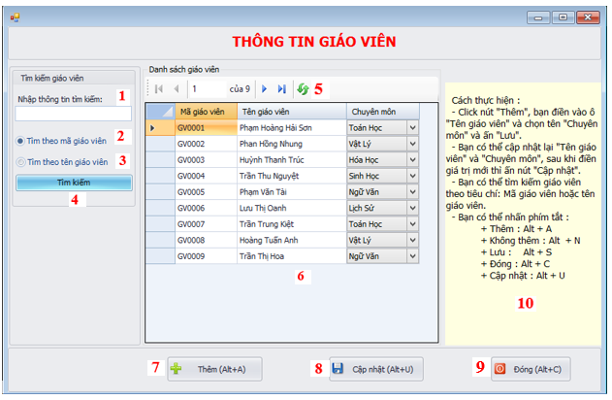

#### **b. Mô tả các đối tượng trên màn hình**

|  |  |  |  |  |
| --- | --- | --- | --- | --- |
| **STT** | **Tên** | **Kiểu** | **Ràng buộc** | **Chức năng** |
| 1 | txtTimKiem | textBox | Không có | Nhập thông tin cần tìm kiếm |
| 2 | chkTimTheoMa | checkBoxX | Không có | Chọn tìm giáo viên theo mã giáo viên |
| 3 | chkTimTheoTen | checkBoxX | Không có | Chọn tìm giáo viên theo tên giáo viên |
| 4 | btnTimKiem | ButtonX | Không có | Hiển thị thông tin giáo viên theo các tiêu chuẩn tìm kiếm |
| 5 | bNRefreshItem | NavigatorRefreshItem | Không có | Làm mới lại danh sách giáo viên |
| 6 | dGVGiaoVien | dataGridView | Không có | Hiển thị danh sách thông tin giáo viên |
| 7 | simpleButtonThem | simpleButton | Không có | Nút này cho phép thêm mới 1 giáo viên hoặc không thêm mới |
| 8 | simpleButtonLuu | simpleButton | Không có | Lưu hoặc cập nhật thông tin giáo viên xuống database |
| 9 | simpleButtonDong | simpleButton | Không có | Thoát khỏi màn hình “Quản lý giáo viên” |
| 10 | richTextBox1 | richTextBox | Không có | Sơ lược về cách sử dụng màn hình “Quản lý giáo viên” |

#### **c. Danh sách biến cố và xử lý tương ứng trên màn hình**

|  |  |  |
| --- | --- | --- |
| **STT** | **Biến cố** | **Xử lý** |
| 1 | Người dùng nhấn “Thêm” hoặc dùng phím tắt: Alt + A | Sẽ tạo ra 1 dòng mới trong dGVGiaoVien, và nút “Cập nhật” sẽ thành nút “Lưu”, nút “Thêm” sẽ thành nút “Không thêm”. Khi đó người dùng nhập các thông tin về giáo viên trực tiếp trên dGVGiaoVien. |
| 2 | Người dùng nhấn “Lưu” hoặc dùng phím tắt: Alt + S | Hệ thống sẽ kiểm tra, và lưu thông tin giáo viên vào database. Nếu nhấn nút “Không thêm” thì sẽ load lại dGVGiaoVien. |
| 3 | Người dùng nhấn “Cập nhật” hoặc dùng phím tắt: Alt + U | Hệ thống sẽ kiểm tra và lưu thông tin giáo viên mà người dùng đã cập nhật. |
| 4 | Người dùng nhấn “Đóng” hoặc dùng phím tắt: Alt + C | Thoát khỏi màn hình “Quản lý giáo viên” |
| 5 | Người dùng nhấn “Tìm kiếm” | Hệ thống sẽ xử lý và hiển thị ra thông tin giáo viên theo các tiêu chuẩn tìm kiếm |

### **5.3.13 Màn hình “Quản lý học sinh”**

#### **a. Giao diện**

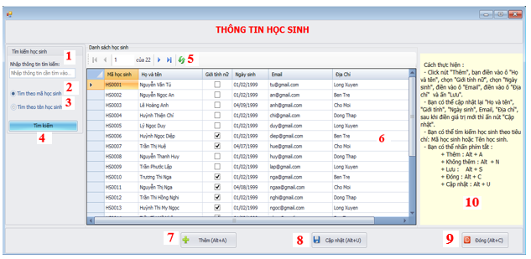

#### **b. Mô tả các đối tượng trên màn hình**

|  |  |  |  |  |
| --- | --- | --- | --- | --- |
| **STT** | **Tên** | **Kiểu** | **Ràng buộc** | **Chức năng** |
| 1 | txtTimKiem | textBox | Không có | Nhập thông tin cần tìm kiếm |
| 2 | chkTimTheoMa | checkBoxX | Không có | Chọn tìm học sinh theo mã học sinh |
| 3 | chkTimTheoTen | checkBoxX | Không có | Chọn tìm học sinh theo tên học sinh |
| 4 | btnTimKiem | ButtonX | Không có | Hiển thị thông tin học sinh theo các tiêu chuẩn tìm kiếm |
| 5 | bNRefreshItem | NavigatorRefreshItem | Không có | Làm mới lại danh sách học sinh |
| 6 | dGVHocSinh | dataGridView | Không có | Hiển thị danh sách thông tin học sinh |
| 7 | simpleButtonThem | simpleButton | Không có | Nút này cho phép thêm mới 1 học sinh hoặc không thêm mới |
| 8 | simpleButtonLuu | simpleButton | Không có | Lưu hoặc cập nhật thông tin học sinh xuống database |
| 9 | simpleButtonDong | simpleButton | Không có | Thoát khỏi màn hình “Quản lý học sinh” |
| 10 | richTextBox1 | richTextBox | Không có | Sơ lược về cách sử dụng màn hình “Quản lý học sinh” |

#### **c. Danh sách biến cố và xử lý tương ứng trên màn hình**

|  |  |  |
| --- | --- | --- |
| **STT** | **Biến cố** | **Xử lý** |
| 1 | Người dùng nhấn “Thêm” hoặc dùng phím tắt: Alt + A | Sẽ tạo ra 1 dòng mới trong dGVHocSinh, và nút “Cập nhật” sẽ thành nút “Lưu”, nút “Thêm” sẽ thành nút “Không thêm”. Khi đó người dùng nhập các thông tin về giáo viên trực tiếp trên dGVHocSinh. |
| 2 | Người dùng nhấn “Lưu” hoặc dùng phím tắt: Alt + S | Hệ thống sẽ kiểm tra, và lưu thông tin học sinh vào database. Nếu nhấn nút “Không thêm” thì sẽ load lại dGVHocSinh. |
| 3 | Người dùng nhấn “Cập nhật” hoặc dùng phím tắt: Alt + U | Hệ thống sẽ kiểm tra và lưu thông tin học sinh mà người dùng đã cập nhật. |
| 4 | Người dùng nhấn “Đóng” hoặc dùng phím tắt: Alt + C | Thoát khỏi màn hình “Quản lý học sinh” |
| 5 | Người dùng nhấn “Tìm kiếm” | Hệ thống sẽ xử lý và hiển thị ra thông tin học sinh theo các tiêu chuẩn tìm kiếm |

### **5.3.14 Màn hình “Quản lý người dùng”**

#### **a. Giao diện**

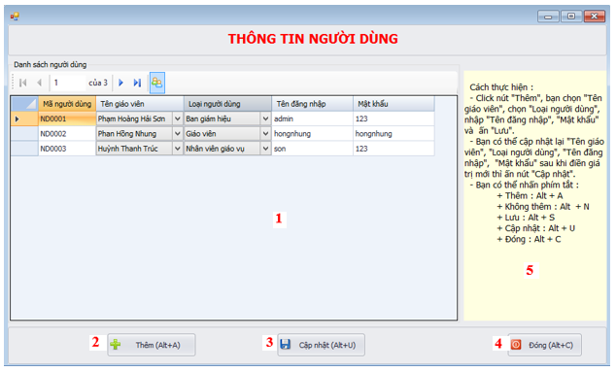

#### **b. Mô tả các đối tượng trên màn hình**

|  |  |  |  |  |
| --- | --- | --- | --- | --- |
| **STT** | **Tên** | **Kiểu** | **Ràng buộc** | **Chức năng** |
| 1 | dGVNguoiDung | dataGridView | Không có | Hiển thị danh sách người dùng đã có |
| 2 | simpleButtonThem | simpleButton | Không có | Nút này cho phép thêm mới 1 người dùng hoặc không thêm mới |
| 3 | simpleButtonLuu | simpleButton | Không có | Lưu và cập nhật thông tin người dùng vào database |
| 4 | simpleButtonDong | simpleButton | Không có | Thoát khỏi màn hình “Quản lý người dùng” |
| 5 | richTextBoxNote | richTextBox | Không có | Sơ lược về cách sử dụng màn hình “Quản lý người dùng” |

#### **c. Danh sách biến cố và xử lý tương ứng trên màn hình**

|  |  |  |
| --- | --- | --- |
| **STT** | **Biến cố** | **Xử lý** |
| 1 | Người dùng nhấn “Thêm” hoặc dùng phím tắt: Alt + A | Sẽ tạo ra 1 dòng mới trong dGVNguoiDung, và nút “Cập nhật” sẽ thành nút “Lưu”, nút “Thêm” sẽ thành nút “Không thêm”. Khi đó người dùng nhập các thông tin về người dùng trực tiếp trên dGVNguoiDung. |
| 2 | Người dùng nhấn “Lưu” hoặc dùng phím tắt: Alt + S | Hệ thống sẽ kiểm tra, và lưu thông tin người dùng vào database. Nếu nhấn nút “Không thêm” thì sẽ load lại dGVNguoiDung. |
| 3 | Người dùng nhấn “Cập nhật” hoặc dùng phím tắt: Alt + U | Hệ thống sẽ kiểm tra và lưu thông tin người dùng mà người dùng đã cập nhật. |
| 4 | Người dùng nhấn “Đóng” hoặc dùng phím tắt: Alt + C | Thoát khỏi màn hình “Quản lý người dùng” |

### **5.3.15 Màn hình “Nhập điểm”**

#### **a.Giao diện**

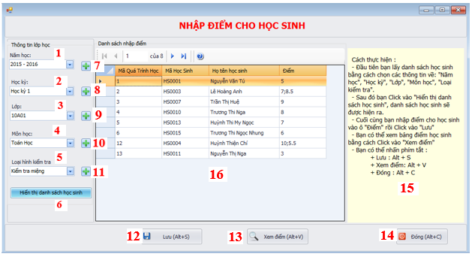

#### **b. Mô tả các đối tượng trên màn hình**

|  |  |  |  |  |
| --- | --- | --- | --- | --- |
| **STT** | **Tên** | **Kiểu** | **Ràng buộc** | **Chức năng** |
| 1 | cmbNamHoc | comboBoxEx | Không có | Hiển thị danh sách năm học đã có |
| 2 | cmbHocKy | comboBoxEx | Không có | Hiển thị danh sách học kỳ theo năm học |
| 3 | cmbLop | comboBoxEx | Không có | Hiển thị danh sách lớp theo năm học và học kỳ |
| 4 | cmbMonHoc | comboBoxEx | Không có | Hiển thị danh sách môn học theo năm học, học kỳ và lớp |
| 5 | cmbLoaiKiemTra | comboBoxEx | Không có | Hiển thị danh sách loại kiểm tra theo năm học, học kỳ, lớp và môn học |
| 6 | btnHienThiDanhSach | ButtonX | Không có | Hiển thị danh sách học sinh theo năm học, học kỳ và lớp |
| 7 | btnNamHoc | ButtonX | Không có | Hiển thị ra màn hình “Quản lý năm học” |
| 8 | btnHocKy | ButtonX | Không có | Hiển thị ra màn hình “Quản lý học kỳ” |
| 9 | btnLop | ButtonX | Không có | Hiển thị ra màn hình “Quản lý lớp học” |
| 10 | btnMonHoc | ButtonX | Không có | Hiển thị ra màn hình “Quản lý môn học” |
| 11 | btnLoaiKiemTra | ButtonX | Không có | Hiển thị ra màn hình “Quản lý loại kiểm tra” |
| 12 | simpleButtonLuu | simpleButton | Không có | Lưu và cập nhật thông tin điểm của học sinh vào database |
| 13 | simpleButtonXem | simpleButton | Không có | Hiển thị ra màn hình “Xem điểm” |
| 14 | simpleButtonDong | simpleButton | Không có | Thoát khỏi màn hình “Nhập điểm” |
| 15 | richTextBox1 | richTextBox | Không có | Sơ lược về cách sử dụng màn hình “Nhập điểm” |
| 16 | dGVDiem | dataGridView | Không có | Hiển thị danh sách học sinh |

#### **c. Danh sách biến cố và xử lý tương ứng trên màn hình**

|  |  |  |
| --- | --- | --- |
| **STT** | **Biến cố** | **Xử lý** |
| 1 | Người dùng nhấn “Hiển thị danh sách học sinh” | Sau khi người dùng chọn các thông tin cần thiết thì hệ thống sẽ xử lý và hiển ra danh sách học sinh trên dGVDiem và người dùng nhập điểm học sinh trực tiếp trên dGVDiem |
| 2 | Người dùng nhấn “Lưu” hoặc dùng phím tắt: Alt + S | Hệ thống sẽ kiểm tra, và lưu điểm của học sinh vào database. Nếu nhấn nút “Không thêm” thì sẽ load lại dGVDiem. |
| 3 | Người dùng nhấn “Xem điểm” hoặc dùng phím tắt: Alt + V | Hiển thị ra màn hình “Xem điểm” |
| 4 | Người dùng nhấn “Đóng” hoặc dùng phím tắt: Alt + C | Thoát khỏi màn hình “Nhập điểm” |

### **5.3.16 Màn hình “Cập nhật điểm”**

#### **a. Giao diện**

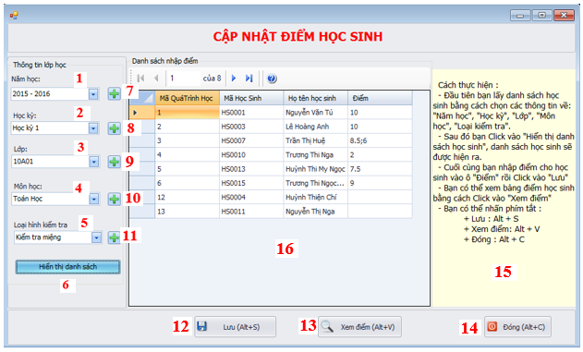

#### **b. Mô tả các đối tượng trên màn hình**

|  |  |  |  |  |
| --- | --- | --- | --- | --- |
| **STT** | **Tên** | **Kiểu** | **Ràng buộc** | **Chức năng** |
| 1 | cmbNamHoc | comboBoxEx | Không có | Hiển thị danh sách năm học đã có |
| 2 | cmbHocKy | comboBoxEx | Không có | Hiển thị danh sách học kỳ theo năm học |
| 3 | cmbLop | comboBoxEx | Không có | Hiển thị danh sách lớp theo năm học và học kỳ |
| 4 | cmbMonHoc | comboBoxEx | Không có | Hiển thị danh sách môn học theo năm học, học kỳ và lớp |
| 5 | cmbLoaiKiemTra | comboBoxEx | Không có | Hiển thị danh sách loại kiểm tra theo năm học, học kỳ, lớp và môn học |
| 6 | btnHienThiDanhSach | ButtonX | Không có | Hiển thị danh sách học sinh theo năm học, học kỳ và lớp |
| 7 | btnNamHoc | ButtonX | Không có | Hiển thị ra màn hình “Quản lý năm học” |
| 8 | btnHocKy | ButtonX | Không có | Hiển thị ra màn hình “Quản lý học kỳ” |
| 9 | btnLop | ButtonX | Không có | Hiển thị ra màn hình “Quản lý lớp học” |
| 10 | btnMonHoc | ButtonX | Không có | Hiển thị ra màn hình “Quản lý môn học” |
| 11 | btnLoaiKiemTra | ButtonX | Không có | Hiển thị ra màn hình “Quản lý loại kiểm tra” |
| 12 | simpleButtonLuu | simpleButton | Không có | Cập nhật điểm của học sinh vào database |
| 13 | simpleButtonXem | simpleButton | Không có | Hiển thị ra màn hình “Xem điểm” |
| 14 | simpleButtonDong | simpleButton | Không có | Thoát khỏi màn hình “Cập nhật điểm” |
| 15 | richTextBox1 | richTextBox | Không có | Sơ lược về cách sử dụng màn hình “Cập nhật điểm” |
| 16 | dGVDiem | dataGridView | Không có | Hiển thị danh sách học sinh |

#### **c. Danh sách biến cố và xử lý tương ứng trên màn hình**

|  |  |  |
| --- | --- | --- |
| **STT** | **Biến cố** | **Xử lý** |
| 1 | Người dùng nhấn “Hiển thị danh sách học sinh” | Sau khi người dùng chọn các thông tin cần thiết thì hệ thống sẽ xử lý và hiển ra danh sách học sinh trên dGVDiem và người dùng cập nhật điểm học sinh trực tiếp trên dGVDiem |
| 2 | Người dùng nhấn “Lưu” hoặc dùng phím tắt: Alt + S | Hệ thống sẽ kiểm tra, và lưu điểm của học sinh vào database. |
| 3 | Người dùng nhấn “Xem điểm” hoặc dùng phím tắt: Alt + V | Hiển thị ra màn hình “Xem điểm” |
| 4 | Người dùng nhấn “Đóng” hoặc dùng phím tắt: Alt + C | Thoát khỏi màn hình “Nhập điểm” |

### **5.3.17 Màn hình “Xem điểm”**

#### **a. Giao diện**

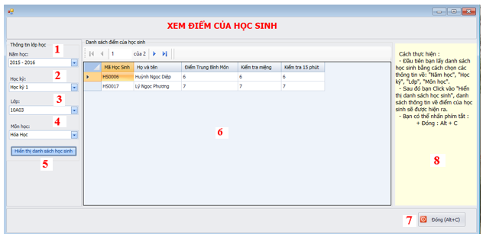

#### **b. Mô tả các đối tượng trên màn hình**

|  |  |  |  |  |
| --- | --- | --- | --- | --- |
| **STT** | **Tên** | **Kiểu** | **Ràng buộc** | **Chức năng** |
| 1 | cmbNamHoc | comboBoxEx | Không có | Hiển thị danh sách năm học đã có |
| 2 | cmbHocKy | comboBoxEx | Không có | Hiển thị danh sách học kỳ theo năm học |
| 3 | cmbLop | comboBoxEx | Không có | Hiển thị danh sách lớp theo năm học và học kỳ |
| 4 | cmbMonHoc | comboBoxEx | Không có | Hiển thị danh sách môn học theo năm học, học kỳ và lớp |
| 5 | btnHienThiDanhSach | ButtonX | Không có | Hiển thị danh sách điểm của học sinh theo năm học, học kỳ và lớp |
| 6 | dGVDiem | dataGridView | Chỉ được xem | Hiển thị thông tin điểm của học sinh |
| 7 | simpleButtonDong | simpleButton | Không có | Thoát khỏi màn hình “Xem điểm” |
| 8 | richTextBox1 | richTextBox | Không có | Sơ lược về cách sử dụng màn hình “Xem điểm” |

#### **c. Danh sách biến cố và xử lý tương ứng trên màn hình**

|  |  |  |
| --- | --- | --- |
| **STT** | **Biến cố** | **Xử lý** |
| 1 | Người dùng nhấn “Hiển thị danh sách học sinh” | Sau khi người dùng chọn các thông tin cần thiết thì hệ thống sẽ xử lý và hiển ra danh sách thông tin điểm của học sinh trên dGVDiem |
| 2 | Người dùng nhấn “Đóng” hoặc dùng phím tắt: Alt + C | Thoát khỏi màn hình “Xem điểm” |

### **5.3.18 Màn hình “Tra cứu học sinh”**

#### **a. Giao diện**

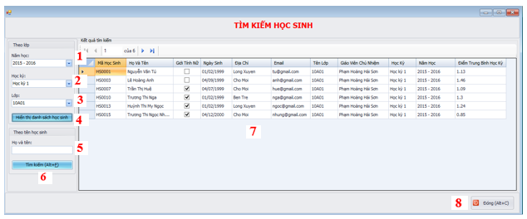

#### **b. Mô tả các đối tượng trên màn hình**

|  |  |  |  |  |
| --- | --- | --- | --- | --- |
| **STT** | **Tên** | **Kiểu** | **Ràng buộc** | **Chức năng** |
| 1 | cmbNamHoc | comboBoxEx | Không có | Hiển thị danh sách năm học đã có |
| 2 | cmbHocKy | comboBoxEx | Không có | Hiển thị danh sách học kỳ theo năm học |
| 3 | cmbLop | comboBoxEx | Không có | Hiển thị danh sách lớp theo năm học và học kỳ |
| 4 | btnHienThiDanhSach | ButtonX | Không có | Hiển thị danh sách học sinh theo năm học, học kỳ và lớp |
| 5 | txtHoTen | TextBoxX | Không có | Nhập vào họ tên học sinh muốn tìm kiếm |
| 6 | btnTimKiem | ButtonX | Không có | Hiển thị thông tin học sinh theo các tiêu chuẩn tìm kiếm |
| 7 | dGVKetQuaTimKiem | dataGridView | Chỉ được xem | Hiển thị thông tin của học sinh |
| 8 | simpleButtonDong | simpleButton | Không có | Thoát khỏi màn hình “Tra cứu học sinh” |

#### **c. Danh sách biến cố và xử lý tương ứng trên màn hình**

|  |  |  |
| --- | --- | --- |
| **STT** | **Biến cố** | **Xử lý** |
| 1 | Người dùng nhấn “Đóng” hoặc dùng phím tắt: Alt + C | Thoát khỏi màn hình “Quản lý giáo viên” |
| 2 | Người dùng nhấn “Tìm kiếm” | Hệ thống sẽ xử lý và hiển thị ra thông tin học sinh theo các tiêu chuẩn tìm kiếm |

### **5.3.19 Màn hình “Phân lớp”**

#### **a. Giao diện**

C:\Users\Win 8.1 Version 2\Desktop\18.PNG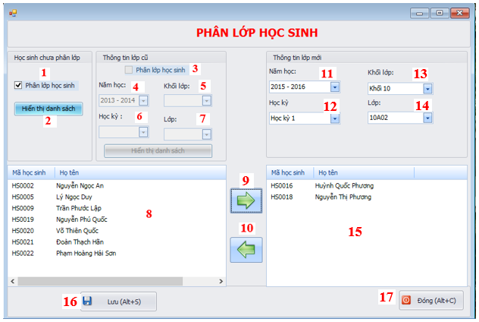

#### **b. Mô tả các đối tượng trên màn hình**

|  |  |  |  |  |
| --- | --- | --- | --- | --- |
| **STT** | **Tên** | **Kiểu** | **Ràng buộc** | **Chức năng** |
| 1 | ckbHSChuaPhanLop | checkBox | Không có | Chọn phân lớp những học sinh chưa được phân lớp |
| 2 | btnHSChuaPhanLop | ButtonX | Không có | Hiển thị danh sách học sinh chưa được phân lớp |
| 3 | ckbPhanLopHSCu | checkBox | Không có | Chọn phân lớp những học sinh đã được phân lớp |
| 4 | cmbNamHocCu | comboBoxEx | Không có | Hiển thị danh sách năm học cũ |
| 5 | cmbHocKyCu | comboBoxEx | Không có | Hiển thị danh sách học kỳ cũ theo năm học cũ |
| 6 | cmbKhoiLopCu | comboBoxEx | Không có | Hiển thị danh sách khối lớp theo học kỳ cũ, năm học cũ |
| 7 | cmbLopCu | comboBoxEx | Không có | Hiển thị danh sách lớp theo khối lớp cũ, học kỳ cũ, năm học cũ |
| 8 | lVLopCu | listView | Không có | Hiển thị danh sách học sinh |
| 9 | btnChuyen | ButtonX | Không có | Chuyển học sinh sang lớp mới |
| 10 | btnXoa | ButtonX | Không có | Xóa học sinh ở lớp mới |
| 11 | cmbNamHocMoi | comboBoxEx | Không có | Hiển thị danh sách năm học mới |
| 12 | cmbHocKyMoi | comboBoxEx | Không có | Hiển thị danh sách học kỳ mới theo năm học mới |
| 13 | cmbKhoiLopMoi | comboBoxEx | Không có | Hiển thị danh sách khối lớp theo học kỳ mới, năm học mới |
| 14 | cmbLopMoi | comboBoxEx | Không có | Hiển thị danh sách lớp theo khối lớp mới, học kỳ mới, năm học mới |
| 15 | lVLopMoi | listView | Không có | Hiển thị danh sách học sinh |
| 16 | simpleButtonLuu | simpleButton | Không có | Lưu học sinh được phân lớp xuống database |
| 17 | simpleButtonDong | simpleButton | Không có | Thoát khỏi màn hình “Phân lớp” |
| 18 | btnHienThiDSHSCu | ButtonX | Không có | Hiển thi danh sách học sinh |

#### **c. Danh sách biến cố và xử lý tương ứng trên màn hình**

|  |  |  |
| --- | --- | --- |
| **STT** | **Biến cố** | **Xử lý** |
| 1 | Người dùng nhấn “Hiển thị danh sách” của nhóm học sinh chưa phân lớp | Sẽ hiển thị ra danh sách chưa được phân lớp |
| 2 | Người dùng nhấn “Hiển thị danh sách” của nhóm lớp cũ | Sẽ hiển thị ra danh sách đang học lớp cũ muốn chuyển sang lớp mới |
| 3 | Người dùng nhấn “Chuyển” | Sẽ chuyển học sinh sang lớp mà người dùng đã chọn |
| 4 | Người dùng nhấn “Xóa” | Sẽ xóa học sinh ở lớp mà người dùng đã chọn |
| 5 | Người dùng nhấn “Lưu” hoặc dùng phím tắt: Alt + S | Hệ thống sẽ xử lý và lưu danh sách học sinh vào lớp mới xuống database |
| 6 | Người dùng nhấn “Đóng” hoặc dùng phím tắt: Alt + C | Thoát khỏi màn hình “Phân lớp” |

### **5.3.20 Màn hình “Chuyển lớp”**

#### **a. Giao diện**

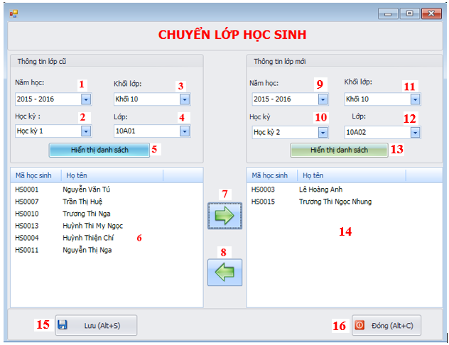

#### **b. Mô tả các đối tượng trên màn hình**

|  |  |  |  |  |
| --- | --- | --- | --- | --- |
| **STT** | **Tên** | **Kiểu** | **Ràng buộc** | **Chức năng** |
| 1 | cmbNamHocCu | comboBoxEx | Không có | Hiển thị danh sách năm học cũ |
| 2 | cmbHocKyCu | comboBoxEx | Không có | Hiển thị danh sách học kỳ cũ theo năm học cũ |
| 3 | cmbKhoiLopCu | comboBoxEx | Không có | Hiển thị danh sách khối lớp theo học kỳ cũ, năm học cũ |
| 4 | cmbLopCu | comboBoxEx | Không có | Hiển thị danh sách lớp theo khối lớp cũ, học kỳ cũ, năm học cũ |
| 5 | btnHienThiDSHSCu | ButtonX | Không có | Hiển thị danh sách học sinh |
| 6 | lVLopCu | listView | Không có | Hiển thị danh sách học sinh |
| 7 | btnChuyen | ButtonX | Không có | Chuyển học sinh sang lớp mới |
| 8 | btnXoa | ButtonX | Không có | Xóa học sinh ở lớp mới |
| 9 | cmbNamHocMoi | comboBoxEx | Không có | Hiển thị danh sách năm học mới |
| 10 | cmbHocKyMoi | comboBoxEx | Không có | Hiển thị danh sách học kỳ mới theo năm học mới |
| 11 | cmbKhoiLopMoi | comboBoxEx | Không có | Hiển thị danh sách khối lớp theo học kỳ mới, năm học mới |
| 12 | cmbLopMoi | comboBoxEx | Không có | Hiển thị danh sách lớp theo khối lớp mới, học kỳ mới, năm học mới |
| 13 | btnHienThiDSHSMoi | ButtonX | Không có | Hiển thị danh sách học sinh |
| 14 | lVLopMoi | listView | Không có | Hiển thị danh sách học sinh |
| 15 | simpleButtonLuu | simpleButton | Không có | Lưu học sinh được chuyển lớp xuống database |
| 16 | simpleButtonDong | simpleButton | Không có | Thoát khỏi màn hình “Chuyển lớp” |

#### **c. Danh sách biến cố và xử lý tương ứng trên màn hình**

|  |  |  |
| --- | --- | --- |
| **STT** | **Biến cố** | **Xử lý** |
| 1 | Người dùng nhấn “Hiển thị danh sách” của nhóm lớp cũ | Sẽ hiển thị ra danh sách đang học lớp cũ muốn chuyển sang lớp mới |
| 2 | Người dùng nhấn “Hiển thị danh sách” của nhóm lớp mới | Sẽ hiển thị ra danh sách đang học lớp mới |
| 3 | Người dùng nhấn “Chuyển” | Sẽ chuyển học sinh sang lớp mà người dùng đã chọn |
| 4 | Người dùng nhấn “Xóa” | Sẽ xóa học sinh ở lớp mà người dùng đã chọn |
| 5 | Người dùng nhấn “Lưu” hoặc dùng phím tắt: Alt + S | Hệ thống sẽ xử lý và lưu danh sách học sinh vào lớp mới xuống database |
| 6 | Người dùng nhấn “Đóng” hoặc dùng phím tắt: Alt + C | Thoát khỏi màn hình “Chuyển lớp” |

### **5.3.21 Màn hình “Quy định trường học”**

#### **a. Giao diện**

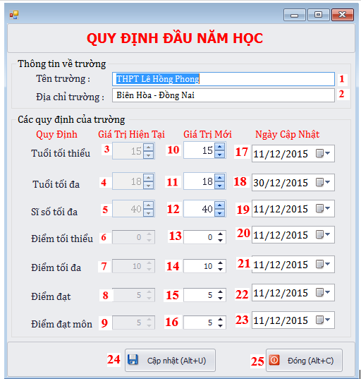

#### **b. Mô tả các đối tượng trên màn hình**

|  |  |  |  |  |
| --- | --- | --- | --- | --- |
| **STT** | **Tên** | **Kiểu** | **Ràng buộc** | **Chức năng** |
| 1 | txtTenTruong | textBox | Không có | Hiển thị và nhập tên trường |
| 2 | txtDiaChiTruong | textBox | Không có | Hiển thị và nhập địa chỉ trường |
| 3 | iniTuoiToiThieuHienTai | integerInput | Chỉ được xem | Hiển thị tuổi tối thiểu hiện tại |
| 4 | iniTuoiToiDaHienTai | integerInput | Chỉ được xem | Hiển thị tuổi tối đa hiện tại |
| 5 | iniSiSoToiDaHienTai | integerInput | Chỉ được xem | Hiển thị sĩ số đa hiện tại |
| 6 | seDiemToiThieuHienTai | spinEdit | Chỉ được xem | Hiển thị điểm tối thiểu hiện tại |
| 7 | seDiemToiDaHienTai | spinEdit | Chỉ được xem | Hiển thị điểm tối đa hiện tại |
| 8 | speDiemDatHienTai | spinEdit | Chỉ được xem | Hiển thị điểm đạt hiện tại |
| 9 | speDiemDatMonHienTai | spinEdit | Chỉ được xem | Hiển thị điểm đạt môn hiện tại |
| 10 | iniTuoiToiThieuMoi | integerInput | Chỉ được nhập số | Nhập tuổi tổi thiểu |
| 11 | iniTuoiToiDaMoi | integerInput | Chỉ được nhập số | Nhập tuổi tổi đa |
| 12 | iniSiSoToiDaMoi | integerInput | Chỉ được nhập số | Nhập sĩ số tối đa |
| 13 | seDiemToiThieuMoi | spinEdit | Chỉ được nhập số | Nhập điểm tối thiểu |
| 14 | seDiemToiDaMoi | spinEdit | Chỉ được nhập số | Nhập điểm tối đa |
| 15 | speDiemDatMoi | spinEdit | Chỉ được nhập số | Nhập điểm đạt |
| 16 | speDiemDatMonMoi | spinEdit | Chỉ được nhập số | Nhập điểm đạt môn |
| 17 | dtpTuoiToiThieu | dateTimePicker | Không có | Hiển thị thời điểm cập nhật tuổi tối thiểu |
| 18 | dtpTuoiToiDa | dateTimePicker | Không có | Hiển thị thời điểm cập nhật tuổi tối đa |
| 19 | dtpSiSoToiDa | dateTimePicker | Không có | Hiển thị thời điểm cập nhật sĩ số tối đa |
| 20 | dtpDiemToiThieu | dateTimePicker | Không có | Hiển thị thời điểm cập nhật điểm tối thiểu |
| 21 | dtpDiemToiDa | dateTimePicker | Không có | Hiển thị thời điểm cập nhật điểm tối đa |
| 22 | dtpDiemDat | dateTimePicker | Không có | Hiển thị thời điểm cập nhật điểm đạt |
| 23 | dtpDiemDatMon | dateTimePicker | Không có | Hiển thị thời điểm cập nhật điểm đạt môn |
| 24 | simpleButtonLuu | simpleButton | Không có | Cập nhật lại các quy định xuống database |
| 25 | simpleButtonDong | simpleButton | Không có | Thoát khỏi màn hình “Quy định” |

#### **c. Danh sách biến cố và xử lý tương ứng trên màn hình**

|  |  |  |
| --- | --- | --- |
| **STT** | **Biến cố** | **Xử lý** |
| 1 | Người dùng nhấn “Cập nhật” hoặc dùng phím tắt: Alt + U | Cập nhật lại quy định mà người dùng muốn thay đổi |
| 2 | Người dùng nhấn “Đóng” hoặc nhấn phím tắt: Alt + C | Thoát khỏi màn hình “Quy định” |

### **5.3.22 Màn hình “Báo cáo tổng kết môn”**

#### **a. Giao diện**

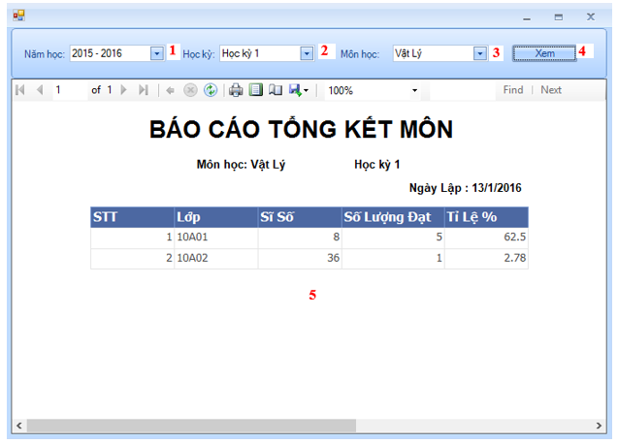

#### **b. Mô tả các đối tượng trên màn hình**

|  |  |  |  |  |
| --- | --- | --- | --- | --- |
| **STT** | **Tên** | **Kiểu** | **Ràng buộc** | **Chức năng** |
| 1 | cmbNamHoc | comboBoxEx | Không có | Hiển thị danh sách năm học đã có |
| 2 | cmbHocKy | comboBoxEx | Không có | Hiển thị danh sách học kỳ theo năm học |
| 3 | cmbMon | comboBoxEx | Không có | Hiển thị danh sách môn học |
| 4 | btnXem | ButtonX | Không có | Hiển thị danh sách lớp |
| 5 | reportViewerMon | reportViewer | Không có | Hiển thị thông tin danh sách lớp để báo cáo tổng kết môn |

#### **c. Danh sách biến cố và xử lý tương ứng trên màn hình**

|  |  |  |
| --- | --- | --- |
| **STT** | **Biến cố** | **Xử lý** |
| 1 | Người dùng nhấn “Xem” | Sau khi chọn năm học, học kỳ và môn học thì hệ thống sẽ xử lý và hiển thị ra thông tin lớp theo môn học và học kỳ. |
| 2 | Người dùng nhấn “Export” | Hệ thống sẽ xử lý và xuất ra file (pdf) báo cáo tổng kết môn |

### **5.3.23 Màn hình “Báo cáo tổng kết học kỳ”**

#### **a. Giao diện**

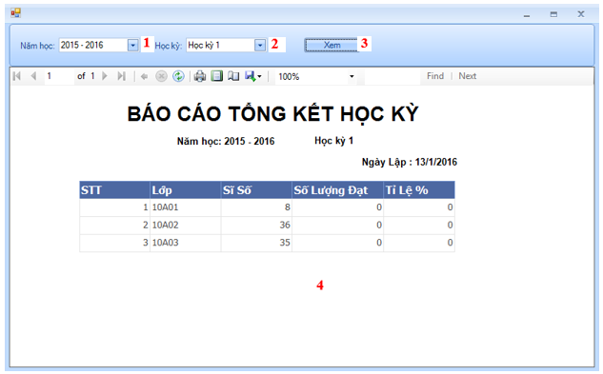

#### **b. Mô tả các đối tượng trên màn hình**

|  |  |  |  |  |
| --- | --- | --- | --- | --- |
| **STT** | **Tên** | **Kiểu** | **Ràng buộc** | **Chức năng** |
| 1 | cmbNamHoc | comboBoxEx | Không có | Hiển thị danh sách năm học đã có |
| 2 | cmbHocKy | comboBoxEx | Không có | Hiển thị danh sách học kỳ theo năm học |
| 3 | btnXem | ButtonX | Không có | Hiển thị danh sách lớp |
| 4 | reportViewerHocKy | reportViewer | Không có | Hiển thị thông tin danh sách lớp để báo cáo tổng kết học kỳ |

#### **c. Danh sách biến cố và xử lý tương ứng trên màn hình**

|  |  |  |
| --- | --- | --- |
| **STT** | **Biến cố** | **Xử lý** |
| 1 | Người dùng nhấn “Xem” | Sau khi chọn năm học, học kỳ thì hệ thống sẽ xử lý và hiển thị ra thông tin lớp theo năm học và học kỳ. |
| 2 | Người dùng nhấn “Export” | Hệ thống sẽ xử lý và xuất ra file (pdf) báo cáo tổng kết học kỳ |

### **5.3.24 Màn hình “Xuất danh sách học sinh”**

#### **a. Giao diện**

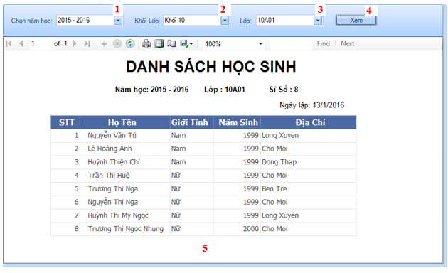

#### **b. Mô tả các đối tượng trên màn hình**

|  |  |  |  |  |
| --- | --- | --- | --- | --- |
| **STT** | **Tên** | **Kiểu** | **Ràng buộc** | **Chức năng** |
| 1 | cmbNamHoc | comboBoxEx | Không có | Hiển thị danh sách năm học đã có |
| 2 | cmbKhoiLop | comboBoxEx | Không có | Hiển thị danh sách khối lớp theo năm học |
| 3 | cmbLop | comboBoxEx | Không có | Hiển thị danh sách lớp theo năm học và khối lớp |
| 4 | btnXem | ButtonX | Không có | Hiển thị danh sách học sinh theo lớp và năm học |
| 5 | reportViewerHocSinh | reportViewer | Không có | Hiển thị thông tin học sinh của 1 lớp |

#### **c. Danh sách biến cố và xử lý tương ứng trên màn hình**

|  |  |  |
| --- | --- | --- |
| **STT** | **Biến cố** | **Xử lý** |
| 1 | Người dùng nhấn “Xem” | Sau khi chọn năm học, khối lớp và lớp thì hệ thống sẽ xử lý và hiển thị ra thông tin học sinh theo lớp đó |
| 2 | Người dùng nhấn “Export” | Hệ thống sẽ xử lý và xuất ra file (pdf) danh sách học sinh |

### **5.3.25 Màn hình “Kết nối cơ sở dữ liệu”**

#### C:\Users\Win 8.1 Version 2\Desktop\1234.PNG**a. Giao diện**

#### **b. Mô tả các đối tượng trên màn hình**

|  |  |  |  |  |
| --- | --- | --- | --- | --- |
| **STT** | **Tên** | **Kiểu** | **Ràng buộc** | **Chức năng** |
| 1 | txtServer | TextBox | Không có | Nhập tên Server |
| 2 | cmbAuthentication | comboBoxEx | Không có | Chọn tên hệ thống |
| 3 | txtUsername | TextBox | Không có | Nhập tên đăng nhập hệ thống |
| 4 | txtPassword | TextBox | Không có | Nhập mật khẩu đăng nhập hệ thống |
| 5 | btnTestConnection | ButtonX | Không có | Kết nối Server |
| 6 | cmbDatabase | comboBoxEx | Không có | Chọn database |
| 7 | btnOK | ButtonX | Không có | Đồng ý |
| 8 | btnCancel | ButtonX | Không có | Thoát khỏi màn hình “Kết nối cơ sở dữ liệu” |

#### **c. Danh sách biến cố và xử lý tương ứng trên màn hình**

|  |  |  |
| --- | --- | --- |
| **STT** | **Biến cố** | **Xử lý** |
| 1 | Người dùng nhấn “Connection” | Hệ thống sẽ cử lý và kết nối đến Server mà người dùng đã chọn |
| 2 | Người dùng nhấn “OK” | Hệ thống sẽ lấy database mà người dùng đã chọn và tiến hành kết nối |
| 3 | Người dùng nhấn “Cancel” | Thoát khỏi màn hình “Kết nối cơ sở dữ liệu” |

# Chương VI: Cài Đặt Và Thử Nghiệm

## **6.1 Cài đặt**

- Chương trình yêu cầu môi trường cài đặt: .NET Framework 4.0 trở lên. Nếu máy người dùng chưa cài đặt .NET Framework 4.0 thì chương trình sẽ bắt người dùng cài đặt .NET Framework 4.0 mới có thể chạy chương trình

- Ngôn ngữ cài đặt trên C#

- Chương trình chạy trên hệ điều hành: windowns 7 hoặc cao hơn

- Sử dụng MS SQL server 2014 express hoặc cao hơn

## **6.2 Thử nghiệm**

|  |  |  |  |
| --- | --- | --- | --- |
| **STT** | **Chức năng** | **Mức độ hoàn thành (%)** | **Ghi chú** |
| **Chức năng tiếp nhận học sinh** | | | |
| 1 | Nhập mới học sinh | 100 |  |
| 2 | Cập nhật thông tin học sinh | 100 |  |
| 3 | Xuất danh sách học sinh theo lớp | 100 |  |
| **Chức năng tra cứu** | | | |
| 4 | Tra cứu học sinh | 100 |  |
| 5 | Tra cứu giáo viên | 100 |  |
| 6 | Tra cứu điểm của học sinh | 100 |  |
| **Chức năng nhập điểm và tính toán** | | | |
| 7 | Nhập điểm | 100 |  |
| 8 | Cập nhật điểm | 100 |  |
| **Chức năng quản lý chương trình học** | | | |
| 9 | Thêm và cập nhật môn học | 100 |  |
| 10 | Thêm và cập nhật loại kiểm tra | 100 |  |
| 11 | Thêm và cập nhật chương trình học | 100 |  |
| 12 | Thêm, cập nhật xóa lớp học | 100 |  |
| 13 | Thêm, cập nhật khối lớp | 100 |  |
| 14 | Thêm năm học | 100 |  |
| 15 | Thêm, cập nhật học kỳ | 100 |  |
| 16 | Thêm, cập nhật giáo viên | 100 |  |
| 17 | Xếp lớp học sinh | 100 |  |
| 18 | Chuyển lớp học sinh | 80 | Chưa tối ưu hóa |
| **Chức năng báo cáo** | | | |
| 19 | Báo cáo tổng kết môn | 100 |  |
| 20 | Báo cáo tổng kết học kỳ | 100 |  |
| **Chức năng về hệ thống** | | | |
| 21 | Kết nối cơ sở dữ liệu | 100 |  |
| 22 | Đăng nhập | 100 |  |
| 23 | Quản lý người dùng | 100 |  |
| 24 | Sao lưu dữ liệu | 100 |  |
| 25 | Phục hồi dữ liệu | 100 |  |

# Chương VII: Nhận Xét Và Kết Luận

## **7.1 Nhận Xét**

### **7.1.1 Kết quả thực hiện được**

|  |  |  |  |
| --- | --- | --- | --- |
| **STT** | **Chức năng** | **Kết quả** | **Ghi chú** |
| **Chức năng tiếp nhận học sinh** | | | |
| 1 | Nhập mới học sinh | Đạt |  |
| 2 | Cập nhật thông tin học sinh | Đạt |  |
| 3 | Xuất danh sách học sinh theo lớp | Đạt | Sử dụng reportViewer |
| **Chức năng tra cứu** | | | |
| 4 | Tra cứu học sinh | Đạt |  |
| 5 | Tra cứu giáo viên | Đạt |  |
| 6 | Tra cứu điểm của học sinh | Đạt |  |
| **Chức năng nhập điểm và tính toán** | | | |
| 7 | Nhập điểm | Đạt |  |
| 8 | Cập nhật điểm | Đạt |  |
| **Chức năng quản lý chương trình học** | | | |
| 9 | Thêm và cập nhật môn học | Đạt |  |
| 10 | Thêm và cập nhật loại kiểm tra | Đạt |  |
| 11 | Thêm và cập nhật chương trình học | Đạt |  |
| 12 | Thêm, cập nhật xóa lớp học | Đạt |  |
| 13 | Thêm, cập nhật khối lớp | Đạt |  |
| 14 | Thêm năm học | Đạt |  |
| 15 | Thêm, cập nhật học kỳ | Đạt |  |
| 16 | Thêm, cập nhật giáo viên | Đạt |  |
| 17 | Xếp lớp học sinh | Đạt |  |
| 18 | Chuyển lớp học sinh | Chưa đạt | Chưa tối ưu hóa |
| **Chức năng báo cáo** | | | |
| 19 | Báo cáo tổng kết môn | Đạt | Sử dụng reportViewer |
| 20 | Báo cáo tổng kết học kỳ | Đạt | Sử dụng reportViewer |
| **Chức năng về hệ thống** | | | |
| 21 | Kết nối cơ sở dữ liệu | Đạt |  |
| 22 | Đăng nhập | Đạt |  |
| 23 | Quản lý người dùng | Đạt |  |
| 24 | Sao lưu dữ liệu | Đạt |  |
| 25 | Phục hồi dữ liệu | Đạt |  |

### **7.1.2 Hạn chế**

- Chưa tối ưu hóa được chức năng chuyển lớp cho học sinh.

## **7.2 Kết Luận**

Sau khi chạy thử nghiệm, chương trình “Quản lý học sinh” đã có tính mở, thân thiện với người sử dụng, giao diện thiết kế khá phù hợp. Chương trình đã hỗ trợ rất nhiều cho công việc quản lý học sinh tại một trường học. Mặc dù đã cố gắng hết sức để hoàn thành một chương trình “Quản lý học sinh” nhưng do điều kiện có hạn và vốn lập trình không được nhiều nên có những chức năng chưa được tối ưu hóa. Chúng em rất mong muốn sẽ nhận được những góp ý của cô để chương trình của chúng em hoàn thiện hơn và một ngày không xa sẽ được đưa ra để áp dụng thực tiễn! Một lần nữa nhóm em xin cảm ơn cô Đỗ Thị Thanh Tuyền đã tận tình hướng dẫn, chỉ bảo cho chúng em!

# Chương VIII: Hướng Phát Triển

- Chuyển ứng dụng sang nền web để phụ huynh học sinh có thể giám sát quá trình học tập của học sinh.

- Có thể lấy dữ liệu từ bên ngoài (từ Excel, Access,…).

- Tối ưu hóa hệ thống, xử lý được nhiều máy tính đồng thời sử dụng.

- Tối ưu hóa bảo mật.

# Tài Liệu Tham Khảo

**[1]** Lập trình C# cho ứng dụng cơ sở dữ liệu – Hoàng Hữu Việt

**[2]** Giáo trình Phân tích, Thiết kế hệ thống thông tin - Phạm Nguyễn Cương

**[3]** Visual C Sharp 2010 Step by Step – Microsoft

**[4]** C# Yellow Book – Rob Miles

# Bảng Phân Công Công Việc

|  |  |  |  |
| --- | --- | --- | --- |
| **STT** | **Tên SV** | **Mức độ hoàn thành (%)** | **Công việc được giao** |
| 1 | Phạm Hoàng Hải Sơn | 99% | Tất cả |
| 2 | Nguyễn Quang Bình | 0% | - Form Đăng nhập  - Form Đổi mật khẩu  - Form Quản lý người dùng  - Form Kết nối cơ sở dữ liệu |
| 3 | Trần Gia Sang | 0% | - Form Quản lý học kỳ  - Form Quản lý năm học  - Form Quản lý danh sách lớp học  - Form Quản lý môn học |
| 4 | Trần Công Thức | 0% | - Form Báo cáo bảng điểm học kỳ  - Form Báo cáo tổng kết học kỳ  - Form Nhập bảng điểm môn học  - Form Báo báo tổng kết môn học |